Stiri 25-26 iunie 2022 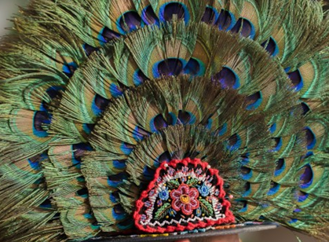

Cursul de schimb 24.06.2022
1 EUR | 4.9471 | +0.0007 | +0.01 %
1 USD | 4.6905
Prognoza meteo iulie 2022. Cum va fi vremea în următoarele 4 săptămâni, Roxana Dobre - 25 iunie 2022
Prognoza meteo 2022: cum va fi vremea în următoarele 4 săptămâni. Administrația Națională de Meteorologie a emis, vineri – 24 iunie, prognoza meteo pentru ultimele zile din această lună și o mare parte din luna iulie. Următoarele săptămâni vor fi călduroase, cu deficit de ploi.
Meteorologii spun că temperaturile medii vor fi ușor mai ridicate decât cele normale pentru acest interval, în toată țară. De asemenea, pentru fermierii care sperau că în perioada următoare vor veni ploile, meteorologii vin cu o veste proastă: cantitățile de precipitații vor fi deficitare mai ales în luna iulie.
Prognoza ANM în săptămâna 27 iunie – 4 iulie
Valorile termice vor fi mai ridicate decât cele specifice pentru această săptămâna, în cea mai mare parte a țării, dar cu o abatere pozitivă mai accentuată în regiunile vestice și nord-vestice.
Regimul pluviometric va fi deficitar în majoritatea regiunilor, dar mai ales în cele centrale, nordice și la munte. Excepție va face sud estul extrem al tării, unde cantitățile de precipitații vor fi apropiate de cele normale.
Prognoza ANM în săptămâna 4 – 11 iulie
Temperatura medie a aerului va avea valori mai ridicate decât cele normale pentru acest interval, la nivelul întregii țări. Cantitățile de precipitații vor fi în general apropiate de cele normale pentru această perioada, în toate regiunile.
Prognoza ANM în săptămâna 11 – 18 iulie
Temperaturile medii vor fi ușor mai ridicate decât cele normale pentru acest interval, în toată țară.
Regimul pluviometric va fi deficitar în regiunile intracarpatice, iar în rest vor fi în general apropiate de cele normale.
Prognoza ANM în săptămâna 18 – 25 iulie
Mediile valorilor termice se vor situa peste cele specifice pentru această săptămâna, pe întreg teritoriul României.
APIA
Reformă în distribuirea subvențiilor! Misiunea viitorului șef MADR, explicată de Valeriu Tabără, 26 iunie 2022, Ionuț Fîntînă

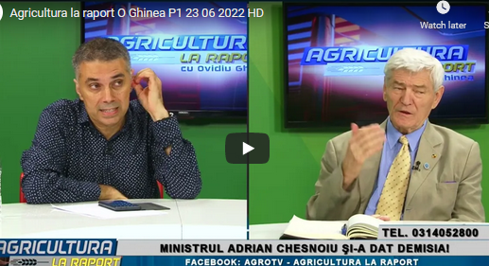 https://youtu.be/o79ARF8qW4s

Pe lângă toate crizele de natură economică sau meteorologică prin care a trecut în ultima vreme, agricultura românească se confruntă acum și cu o criză politică, după demisia lui Adrian Chesnoiu din funcția de ministru al agriculturii. Acest context complicat ar putea reprezenta, însă, o oportunitate pentru rediscutarea anumitor strategii care vor influența sectorul în următorii ani.
În cea mai recentă ediție a emisiunii ”Agricultura la Raport”, realizatorul Ovidiu Ghinea a discutat cu președintele Academiei de Științe Agricole și Silvice ”Gheorghe Ionescu-Șișești”, Valeriu Tabără. Acesta a făcut un profil al viitorului ministru, punând în evidență cele mai importante probleme pe care va trebui să le rezolve.
”E nevoie de un om care să cunoască cât ce cât sistemul agricol românesc și să fi avut contact cu ceea ce înseamnă programele europene și politicile europene. Pe urmă, ai colaboratori care trebuie să funcționeze la un nivel de performanță, iar ministrul nu i-a avut întotdeauna pe cei mai buni”, a subliniat președintele ASAS.
Potrivit lui Valeriu Tabără, ar trebui regândită și distribuirea subvențiilor, astfel încât aceste sume să producă un efect vizibil în economie și să creeze valoare adăugată.
”Uitați-vă în domeniul produselor tradiționale, cu toată prezența noastră la Bruxelles, dacă ne comparăm cu Franța sau cu Italia, nu avem nici 10% din ce au ei. Uneori ne întrebăm de ce, cine ne oprește să avem mai mult? Pe urmă, avem în continuare o stare conflictuală între micii fermieri și marii fermieri, chiar prin observațiile din PNS, că nu s-a făcut o repartizare judicioasă a subvențiilor. E o problemă. Eu cred că suntem într-un moment în care trebuie să regândim întregul sistem pe ideea lansată de academicianul Ion Otiman. Îmi permit să o spun, pentru că vreau să provocăm niște discuții: să legi subvențiile respective de niște parametri de calitate și, în primul rând, de valoare adăugată, pentru că aici suntem extrem de slabi.
Apoi, mai avem problema sistemului de protecție împotriva riscurilor majore. Nu l-am rezolvat, deși el se regăsește și într-una dintre măsurile propuse în PNS. Este o problemă, pe măsură ce avem schimbări climatice, uitați-vă ce probleme avem”, a explicat Valeriu Tabără pentru AGRO TV.
Puteți urmări interviul complet cu Valeriu Tabără, precum și reacții din partea altor actori implicați în sectorul agricol după demisia ministrului Chesnoiu, pe canalul de youtube AGRO TV.
Anunț important de la APIA! Ciprian Voinea , 24 iunie 2022
Agenția de Plăți și Intervenție pentru Agricultură (APIA) a publicat lista cu dozele/cantitățile maxime admise de medicamente pentru combaterea varoozei și/sau nosemozei la albine, se arată într-o informare pe pagina de Facebook a instituției.
Beneficiarii Programului Național Apicol pot consulta lista publicată de APIA accesând următorul link: https://apia.org.ro/directia-masuri…/apicultura/anul-2022/.
Varooza este o boală produsă de un acarian, Varroa Jacobsoni, care atacă albinele în toate fazele vieții. Infestarea coloniilor are loc treptat pe o perioadă de 2-3 ani, ducând intr-un final la distrugerea acestora. După instalarea bolii albinele prezintă malformații, nu se mai ocupă de puiet și părăsesc stupul, puietul este pestriț iar larvele mor.
Nosemoza este o boală parazitară ce apare în urma existenței unor factori favorizanți în stup: lipsa zborurilor de curățire în timpul iernii, rezerve de hrană slab calitative, adaosuri proteice necorespunzătoare, umiditate crescută, iarnă grea etc. Boala este cauzată de un protozoar care se găsește în toți stupii în stare latentă și care se activează la apariția condițiilor prielnice.

Mesaj șef APIA! Agroinfo, 26 iunie 2022 -
Directorul general al Agenției de Plăți și Intervenție pentru Agricultură (APIA), Adrian Pintea, are un mesaj pentru fermieri la fiecare sfârșit de săptămână.
"Tocmai încheiem o nouă săptămână în care ne-am aflat din nou în teren, continuând seria sesiunilor de informare destinate promovării măsurilor delegate de AFIR către APIA din Programul Național de Dezvoltare Rurală (PNDR) 2014-2020.
După ce marți ne-am întâlnit cu fermierii timișoreni, joi am ajuns în Bihor, care a reprezentat și destinația finală pentru Campania 2022, menită să popularizeze măsurile de dezvoltare rurală pe care le gestionăm și care ne-a purtat prin toate colțurile țării. Este cel de-al treilea an consecutiv în care derulăm aceste sesiuni de informare și, cu siguranță, vom continua, având în vedere că de anul viitor intram vom aplica o nouă Politică Agricolă Comună, cu reguli noi.
Prin acest demers am avut ocazia să identificăm problemele cu care se confruntă fermierii în accesarea măsurilor. Am ferma convingere că în urma acestor întâlniri am eliminat multe dintre neclarități. Sunt încrezător că în urma discuțiilor purtate, se va reuși creșterea gradului de absorbție a fondurilor europene aferente măsurilor de dezvoltare rurală.
Întreaga apreciere se îndreaptă către fermierii noștri, care au înțeles cât de importantă este informarea și au participat în număr semnificativ la aceste conferințe!
Le mulțumesc și pe această cale importantelor oficialități locale care ne-au fost alături pe întreaga perioadă de derulare a campaniei de informare! În acest sens, pentru întâlnirea din județul Timiș, recunoștința noastră se îndreaptă către domnii Mihai RITIVOIU, Prefectul județului Timiș, Cosmin Gabriel TABĂRĂ, Viceprimarul Municipiului Timișoara și Marian Constantin VASILE, Administrator Public în cadrul Consiliului Județean Timiș, iar pentru cea desfășurată în Bihor, domnilor Dumitru ȚIPLEA, Prefectul Județului Bihor, Călin-Grațian GAL, Vicepreședintele Consiliul Județean Bihor și Marcel DRAGOŞ, Viceprimar al Municipiului Oradea. Cu toții au transmis mesaje de apreciere și susținere fermierilor, reconfirmând sprijinul acordat acestora de către administrațiile locale din țară.
Și, nu în ultimul rând, sunt mândru de prestație și îi felicit pe lectorii noștri de la nivel central și județean, cât și pe întreaga echipă care a organizat aceste conferințe, pentru implicarea și profesionalismul dovedite!
Rămânem mereu aproape de fermieri, oferindu-le întregul nostru sprijin!" Este mesajul șefului APIA, la acest sfârșit de săptămână.
AFIR SI FINANTARI
Legea panourilor fotovoltaice pe terenuri agricole – aprobată la votul final din Camera Deputaților , agrointeligenta.ro - 25 iunie 2022 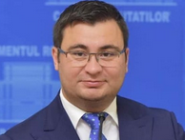 Legea privind amplasarea panourilor fotovoltaice pe terenuri agricole, adoptată la votul final din Parlamentul României. Camera Deputaților a adoptat actul normativ săptămâna aceasta, noua legislație urmând a fi transmis președintelui României pentru promulgare.
Proiectul de lege iniţiat de deputatul liberal arădean Glad Varga, care vizează amplasarea de surse de energie verde pe terenurile extravilane, a fost adoptat de Camera Deputaţilor cu 232 de voturi „pentru”. Camera Deputaţilor a fost Cameră decizională în acest caz, forma finală a legii urmând să fie transmisă spre promulgare de către preşedintele Klaus Iohannis.
Glad Varga, deputat PNL
„Astfel, pe terenurile agricole de clasa III-a, a IV-a şi a V-a de calitate, având categoria de folosinţă arabil, păşune, vii şi livezi, precum şi pe cele amenajate cu lucrări de îmbunătăţiri funciare, situate în extravilan, în baza autorizaţiei de construire şi a aprobării scoaterii definitive sau temporare din circuitul agricol, pot fi amplasate obiective de investiţie specifice producerii de energie electrică din surse regenerabile: capacităţi de producţie a energiei solare, energiei eoliene, energiei din biomasă, biolichide şi biogaz, unităţi de stocare a electricităţii, staţii de transformare sau alte sisteme similare care se pot amplasa pe terenurile agricole situate în extravilan, în suprafaţă de maximum 50 hectare”, a declarat deputatul liberal arădean Glad Varga, vicepreşedinte al Comisiei pentru antreprenoriat şi turism şi membru al Comisiei pentru mediu şi echilibru ecologic.
Acesta susţine că modificările adoptate vin în întâmpinarea unei nevoi reale pentru obiectivele și cerințele PNRR, având în vedere că România trebuie să depună propuneri de investiţii în acest domeniu pentru a obţine sprijin din Fondul pentru Modernizare în domeniul producerii de energie electrică din resurse regenerabile.
„În felul acesta, putem beneficia pe deplin de oportunităţile pe care ni le oferă PNRR şi Fondul pentru Modernizare în domeniul producerii de energie electrică din resurse regenerabile şi sper că vor exista finanţări suficiente pentru a realiza capacităţile de producţie de peste 18.000 MW, care sunt în lucru la Transelectrica.

Majoritatea statelor UE ar putea să își modifice PNRR pentru investiții în energie – eurodeputat, EurActiv.ro , Bogdan Neagu , 23 Iun 2022
O mare parte a statelor membre ar putea să își modifice planurile naționale pentru redresare și reziliență, pentru a crește sumele alocate investițiilor în domeniul energetic, a declarat joi eurodeputatul Siegfried Mureșan.
Din cele aproximativ 700 de miliarde de euro puse la dispoziție de Uniunea Europeană prin Mecanismul pentru Redresare și Reziliență (MRR), statele membre au aplicat pentru circa 500 de miliarde de euro, în condițiile în care multe guverne au optat să nu ia banii alocați ca împrumuturi. Mecanismul pune la dispoziție 723,8 miliarde de euro (în prețuri curente) sub formă de împrumuturi (385,8 miliarde de euro) și granturi (338 miliarde de euro).
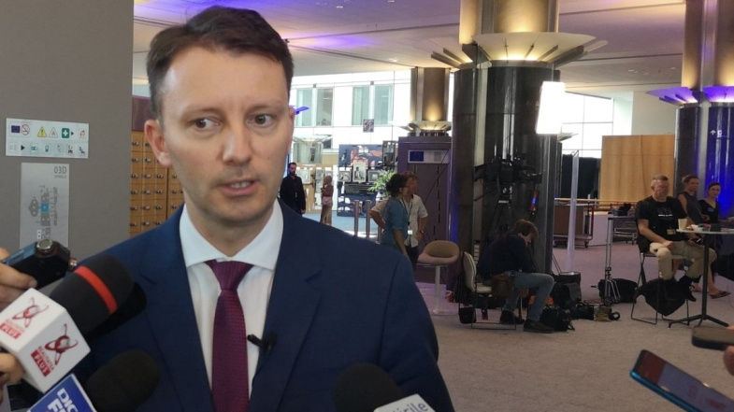„În momentul de față, există cam 200 de miliarde de euro bani neaccesați de statele membre din componenta împrumuturi. Parlamentul European cere ca acești bani să se ducă în special spre investiții în energie... astfel încât să reducem dependența unor state membre de produsele energetice din Rusia”, a spus Siegfried Mureșan, co-raportor al Parlamentului European pe raportul de implementare a Mecanismului de Redresare și Reziliență.
El a precizat că autoritățile de la Bruxelles au creat un cadru pentru a facilita investiții în energie și securitate alimentară, în contextul conflictului din Ucraina.
„Mă aștept, ca urmare a invaziei, ca majoritatea statelor membre să își modifice planurile naționale pentru redresare și reziliență pentru investiții în energie”, a spus Mureșan, într-o discuție cu jurnaliștii după prezentarea raportului în Parlamentul European.
Plenul Parlamentului European a votat cu 420 voturi pentru, 90 împotrivă si 83 de abțineri raportorul de implementare a Mecanismului de Redresare și Reziliență.
Siegfried Mureșan a explicat că fondurile din PNRR vin în condiții mai bune decât cele pe care le obțin acum de pe piețele financiare majoritatea statelor membre.
„Statele au descoperit că au un necesar mai mare de investiții. În plus, s-au înrăutățit condițiile de finanțare pe piețele financiare, ca urmare a războiului din Ucraina”, a punctat Mureșan.
România este una dintre țările care și-a anunțat intenția de a renegocia PNRR, mai ales pentru a include investiții în infrastructura de irigații.
ALTELE

Vot decisiv in Camera Deputatilor pentru Chesnoiu, marti , iunie 26, 2022, Agrostandard
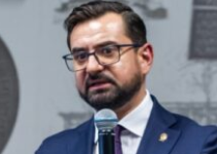 Vot decisiv in Camera Deputatilor pentru Adrian Chesnoiu, marti, cand se va decide daca i se va ridica sau nu imunitatea parlamentara la cererea DNA.
Ministrul Agriculturii, Adrian Chesnoiu, si-a dat demisia, joi, dupa ce procurorii au cerut sa i se ridice imunitatea parlamentara, fiind acuzat de abuz in serviciu. In acelasi timp, el s-a autosuspendat din PSD.
Adrian Chesnoiu respinge acuzatiile care i se aduc intr-un mesaj pe Facebook si promite multumeste celor care cred in “nevinovatia” lui.
„NU am savarsit nicio fapta de natura penala sau de coruptie si mi-am desfasurat mereu cu integritate si cu dedicare activitatea mea executiva!
In urma aparitiei in spatiul public a unor suspiciuni cu privire la activitatea mea ministeriala, am luat urmatoarele decizii:
Le solicit tuturor deputatilor din toate partidele vot pentru ridicarea imunitatii parlamentare, deoarece eu consider ca suntem cu totii egali in fata legii si vreau sa am posibilitatea de a elimina orice potentiala suspiciune!
Ma retrag din functia de ministru – nu vreau sa planeze nicio suspiciune asupra activitatii mele guvernamentale.
De asemenea, ma autosuspend din Partidul Social Democrat!
Va multumesc tuturor celor care aveti incredere in mine, in nevinovatia mea si in toate lucrurile bune pe care le-am facut!”
Directia Nationala Anticoruptie a cerut, joi, Camerei Deputatilor ridicarea imunitatii pentru efectuarea urmaririi penale „fata de un deputat din Parlamentul Romaniei, la data faptelor si in prezent avand functia de ministru, pentru abuz in serviciu”. Concret, este vorba de ministrul Agriculturii, Adrian Chesnoiu, acuzat ca a incercat sa afle subiectele la concursurile pentru ocuparea unor posturi la nivel judetean in favoarea unor protejati de-ai sai.
George Simion, AUR: ”Marii traderi de cereale au fost deranjaţi de domnul Chesnoiu” , agrointeligenta.ro - 26 iunie 2022
Marii traderi de cereale au fost deranjaţi de Adrian Chesnoiu, consideră președintele AUR, George Simion. Acesta a făcut o serie de declarații privind dosarul deschis de DNA pe numele ministrului Agriculturii.
„Ministrul Agriculturii pare ca a fost sinucis de catre DNA Timisoara. Acum, responsabilitate pe zona Ministerului Agriculturii a fost preluata de un lider marcant din PSD, de domnul Sorin Grindeanu. Din informaţiile pe care le avem noi, domnul Chesnoiu nu a vrut să stea drepţi în faţa celor de la Bruxelles şi a partenerilor nostri, care ne impuneau diferite lucruri in relatia cu Ucraina”, a spus George Simion în direct la RTV.
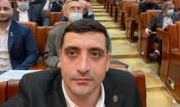 ”Marii traderi de cereale au fost deranjaţi de domnul Chesnoiu. Noi, înainte de toate, trebuie sa ne asiguram siguranța noastră alimentară, nu sa facem profituri pentru unii care oricum le exportă afară”, a atras atenția liderul AUR.
Despre Adrian Chesnoiu, președintele AUR spune că a fost un ministru al Agriculturii ”decent”. ”Este executat cu mâna lungă a justiţiei, printr-o complicitate ciudată a PNL cu PSD, care par să fie partide teleghidate. Miniștrii care sunt într-adevăr incapabili şi care au făcut mult rău în România, cum ar fi Virgil Popescu, sunt menţinuţi în funcţie. Felul in care a fost executat domnul Chesnoiu miroase a impunere de afară”, a declarat liderul AUR la România TV.
Vă reamintim că joi, 23 iunie, DNA a emis un comunicat în care a anunțat că deschis un dosar pe numele deputatului Adrian Chesnoiu, ”pentru săvârșirea infracțiunilor de:
– abuz în serviciu dacă funcționarul public a obținut pentru sine ori pentru altul un folos necuvenit.
– instigare (sub forma participației improprii) la permiterea accesului unor persoane neautorizate la informații ce nu sunt destinate publicității, în scopul obținerii pentru altul de foloase necuvenite (patru infracțiuni)”.
Ulterior acuzațiilor aduse, la scurt timp după comunicatul DNA, Adrian Chesnoiu a anunțat că se retrage din funcția de ministru al Agriculturii. Acesta a anunțat că se va lupta în instanță să își dovedească nevinovăția întrucât nu a nicio faptă penală sau de corupție.
Vineri, 24 iunie, s-a anunțat că portofoliul la Agricultură va fi preluat cu mandat interimar de către actualul ministru al Transporturilor, Sorin Grindeanu.
Marți, pe 28 iunie, este programat în plenul Camerei Deputaților votul pentru ridicarea imunității deputatului Adrian Chesnoiu. Acesta a solicitat colegilor deputați să dea curs solicitării DNA pentru a-i permite ca într-un timp cât mai scurt să își dovedească nevinovăția.

INS:Taxele, impozitele, cotizaţiile şi contribuţiile sociale au reprezentat anul trecut 33,2% din cheltuielile gospodăriilor, F.D. , Macroeconomie / 26 iunie
Impozitele asupra veniturilor, contribuţiile la bugetele de asigurări sociale, cotizaţiile şi alte impozite şi taxe, au deţinut o pondere de 33,2% din cheltuielile totale ale gospodăriilor, în 2021, ridicându-se în medie la suma de 1.620 lei lunar pe o gospodărie, potrivit Agerpres.
Din acestea, impozitul pe salariu a reprezentat 15% (14,8% în 2020), iar contribuţiile de asigurări sociale (pentru pensie, la fondul de şomaj şi pentru asigurările de sănătate) peste jumătate, 84,3% (84,5% în 2020), din totalul impozitelor, conform datelor centralizate de Institutul Naţional de Statistică.
Potrivit INS, impozitele, contribuţiile, cotizaţiile, taxele deţin o pondere mare în cheltuielile totale ale gospodăriilor în ale căror venituri predomină veniturile salariale. Astfel, în anul 2021, ponderea acestora în cheltuielile totale a fost de 43% pentru gospodăriile de salariaţi, comparativ cu 17,2% pentru cele de şomeri, 13,9% pentru gospodăriile de pensionari, 11,1% pentru cele de lucrători pe cont propriu în activităţi neagricole şi numai 7,9% în cazul gospodăriilor de agricultori.
De altfel, subliniază INS, în anul 2021, cuantumul mediu al transferurilor aflate în sarcina gospodăriilor de salariaţi a fost de 12 ori mai mare decât al celor plătite de gospodăriile de agricultori, de 8,2 ori mai mare decât transferurile plătite de gospodăriile de lucrători pe cont propriu în activităţi neagricole, de 7,4 ori mai mare decât al celor de pensionari şi de 6,4 ori mai mare decât al gospodăriilor de şomeri.
În profil teritorial, se înregistrează diferenţe relativ mari de nivel şi pondere a transferurilor între urban şi rural şi un grad mai scăzut de diferenţiere pe regiuni. Cuantumul impozitelor, contribuţiilor etc plătite în medie de o gospodărie din mediul urban a fost de 1,9 ori mai mare decât al celor plătite de gospodăriile din mediul rural, iar ponderea lor în totalul cheltuielilor a fost de 36,7% şi, respectiv, de 26,9%.
În profil regional, se remarcă amplasarea a două regiuni pe cele două extreme (inferioară şi superioară): Nord-Est, cu nivelul minim al acestui tip de cheltuieli de 1.091,3 lei lunar în medie pe o gospodărie (26,7% din cheltuielile totale) şi Bucureşti-Ilfov, cu nivelul maxim de 2.841,8 lei (39,2%), restul înregistrând niveluri între 1.267 - 1.829 lei şi ponderi în cheltuielile totale între 29,2% - 35,2%.

Peste jumătate din cheltuielile lunare ale românilor s-au dus către cumpărarea de produse alimentare, nealimentare și plata serviciilor în 2021, Redacția , iun. 26, 2022
Consumul, principala destinaţie a cheltuielilor gospodăriilor, a deţinut anul trecut, în medie, pe ansamblul gospodăriilor, 61,1% din cheltuielile totale, acestea fiind de 2.979,3 lei lunar pe o gospodărie, conform datelor centralizate de Institutul Naţional de statistică. 56,3% din cheltuielile totale (2.745,8 lei lunar) s-au dus către cumpărarea de produse alimentare, nealimentare și plata serviciilor, scrie Agerpres.
Cealaltă parte a cheltuielilor de consum, contravaloarea consumului uman din resurse proprii (acele produse alimentare şi nealimentare din resurse proprii care sunt consumate de membrii gospodăriei) a fost egală cu 233,5 lei pe gospodărie şi a reprezentat 4,8% din cheltuielile totale.
Cheltuielile pentru producţia gospodăriei, în anul 2021, au reprezentat 1,9% din cheltuielile totale, din care 0,4% au revenit cheltuielilor băneşti, iar 1,5% contravalorii consumului productiv din resurse proprii (furaje, seminţe etc.) utilizate pentru producţia gospodăriei. Acestea din urmă au însumat, în medie, 72,4 lei lunar pe gospodărie.
Conform Clasificării standard pe destinaţii a cheltuielilor de consum (COICOP), produsele alimentare şi băuturile nealcoolice au reprezentat, în medie, 33,4% din consumul gospodăriilor. O altă componentă a consumului, cu pondere relativ mare în cheltuieli, a fost legată de locuinţă, acesteia alocându-i-se 21,9% din cheltuielile de consum, cea mai mare parte a acestora fiind absorbită de consumul de utilităţi necesare funcţionării şi încălzirii locuinţei (apă, energie electrică şi termică, gaze naturale şi alţi combustibili), care presupune cheltuieli în mare măsură obligatorii pentru gospodării (15,7%). În schimb, cheltuielile implicate de dotarea şi întreţinerea locuinţei au o
pondere mult mai scăzută (6,2%).
Următorul loc în ordinea determinată de volumul resurselor alocate a fost ocupat de cheltuielile pentru băuturi alcoolice şi tutun (8,1%) şi cheltuielile pentru îmbrăcăminte şi încălţăminte (7,8%).
„Cheltuielile efectuate de gospodării pentru sănătate şi mai ales cele pentru educaţie înregistrează un nivel scăzut, în special din cauza faptului că satisfacerea acestor nevoi ale membrilor gospodăriilor se realizează în cea mai mare parte prin servicii publice de care aceştia beneficiază în cadrul sistemului asigurărilor sociale sau gratuit”, precizează INS.
Cheltuielile medii lunare pentru cumpărarea de produse alimentare (inclusiv cheltuielile în unităţi de alimentaţie publică) au fost, în anul 2021, de 854,8 lei pe gospodărie şi 337,4 lei pe persoană. Ponderea cheltuielilor pentru cumpărarea de produse alimentare (inclusiv cheltuielile în unităţi de alimentaţie publică) în totalul cheltuielilor pentru consumul alimentar – medie pe o gospodărie – a crescut faţă de anul precedent (de la 76,8% în anul 2020 la 78,5% în anul 2021), pondere diferenţiată pe categorii de gospodării, medii de rezidenţă şi regiuni.
Astfel, în totalul cheltuielilor pentru consumul alimentar, cumpărările au reprezentat peste 75% în gospodăriile de salariaţi (83,2%), de pensionari (75,8%), din mediul urban (86,1%), din regiunea Sud-Est (78,1%), din regiunea Sud Muntenia (76,2%), din regiunea Vest (80,8%), din regiunea Nord-Vest (76,2%), din regiunea Centru (78,7%) şi din regiunea Bucureşti – Ilfov (93,9%).
Cheltuielile pentru cumpărarea de produse alimentare şi băuturi alcoolice (inclusiv rămase în stoc, date în prelucrare, date la animale etc.) au însumat, în anul 2021, în medie, 360 lei lunar pe o persoană, cu 13,7% mai mari faţă de anul precedent.
În anul 2021, din totalul cheltuielilor băneşti pentru cumpărarea de alimente şi băuturi alcoolice, cele destinate cumpărării de pâine şi produse de franzelărie au scăzut faţă de anul precedent (de la 10,9% în 2020 la 10,7% în 2021). Această pondere se ridică la 15,6% (15,9% în anul 2020) în cazul gospodăriilor de agricultori şi la 13,6% (13,5% în 2020) în cazul gospodăriilor din mediul rural.
O pondere importantă o deţin şi cheltuielile pentru cumpărarea de carne şi preparate din carne, care împreună absorb, pe ansamblul gospodăriilor, în medie, 24,7% din cheltuielile pentru cumpărarea de produse alimentare şi băuturi alcoolice, atât în anul 2020 cât şi în anul anterior.
Legumele şi conservele din legume au reprezentat 7,5% din cheltuielile pentru cumpărarea de produse alimentare şi băuturi alcoolice, în scădere nesemnificativă faţă de anul anterior (7,7% în anul 2020).
„Aşadar, cheltuielile pentru cumpărarea celor trei grupe de produse alimentare – pâine şi produse de franzelărie; carne proaspătă şi preparate din carne; legume şi conserve din legume – însumează sub 50% din cheltuielile pentru cumpărarea de produse alimentare şi băuturi alcoolice (42,9%, în scădere cu 0,4 puncte procentuale faţă de anul anterior)”, subliniază INS.
..............................................................
LEGISLATIV
Legislaţie românească
Hotărârea nr. 803/2022 pentru derogarea de la prevederile art. 5 alin. (1^3 ) din Normele metodologice de aplicare a Ordonanţei de urgenţă a Guvernului nr. 110/2017 privind Programul de susţinere a întreprinderilor mici şi mijlocii şi a întreprinderilor mici cu capitalizare de piaţă medie - IMM INVEST ROMÂNIA, aprobate prin Hotărârea Guvernului nr. 282/2020, Guvernul României , Publicat în Mof I nr. 618 din 23.06.2022. A intrat în vigoare la 23.06.2022
Ordonanţa nr. 58/1998 privind organizarea şi desfăşurarea activităţii de turism în România, Guvernul României Modificat de OUG 86/2022 la 24.06.2022

Legislaţie europeană
Regulamentul delegat nr. 625/2019 de completare a Regulamentului (UE) 2017/625 al Parlamentului European şi al Consiliului în ceea ce priveşte cerinţele pentru intrarea în Uniune a transporturilor de anumite animale şi mărfuri destinate consumului uman (Text cu relevanţă pentru SEE), Comisia Europeană Va fi modificat de Regulament 887/2022 la 27.06.2022
Regulamentul delegat nr. 630/2021 de completare a Regulamentului (UE) 2017/625 al Parlamentului European şi al Consiliului în ceea ce priveşte anumite categorii de bunuri exceptate de la efectuarea controalelor oficiale la posturile de control la frontieră şi de modificare a Deciziei 2007/275/CE a Comisiei (Text cu relevanţă pentru SEE), Comisia Europeană Va fi modificat de Regulament 887/2022 la 27.06.2022
Regulamentul delegat nr. 887/2022 de modificare a Regulamentului delegat (UE) 2019/625 în ceea ce priveşte codurile din Nomenclatura combinată şi din Sistemul armonizat, precum şi condiţiile de import ale anumitor produse compuse, de modificare a Regulamentului delegat (UE) 2019/2122 în ceea ce priveşte anumite mărfuri şi păsări de companie exceptate de la efectuarea controalelor oficiale la posturile de control la frontieră şi de modificare a Regulamentului delegat (UE) 2021/630 în ceea ce priveşte cerinţele pentru produsele compuse exceptate de la efectuarea controalelor oficiale la posturile de control la frontieră (Text cu relevanţă pentru SEE), Comisia Europeană Va intra în vigoare la 27.06.2022
.............................................................
INTERNE

Fermierii români, revoltați de noul regulament UE privind utilizarea pesticidelor. Carmen Avram: Este o discriminare. România este pusă într-o situație foarte dificilă , Cele mai importante stiri , Economie , Florentina Constantin , 24 iun,
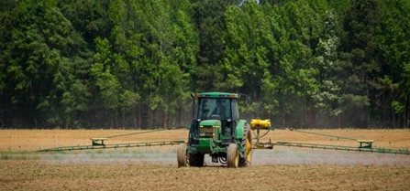 Imagine cu rol ilustrativ / Sursa foto: Pexels (Mark Stebnicki)
Eurodeputata PSD Carmen Avram le dă dreptate fermierilor români, după ce Comisia Europeană a lansat un nou regulament privind cantitatea de pesticide folosită de țările membre.

"Fermierii au foarte mare dreptate. Este o discriminare"
"Fermierii au foarte mare dreptate. Există această propunere în care apar trei praguri de reducere a pesticidelor şi noi ne încadrăm la reducerea de 35%. Adică această reducere este pentru cei care folosesc sub 70% din media europeană a utilizării de pesticide.
Problema este că, iniţial, când a fost publicată directiva, s-a spus că va face Comisia o evaluare a modului în care sunt folosite pesticidele și această evaluare nu a fost realizată. A fost făcută, dar nu direct în ferme, ci în altă zonă. Nu există o evaluare, iar modul în care s-a făcut calculul, acum, pe reducerea de pesticide nu se bazează, de fapt, pe o evaluare reală. Această eroare este în atenția multor state din UE pentru că foarte multe sunt nemulţumite de procentele de reducere alocate.
Avem, de exemplu, pe primul loc la utilizarea pesticidelor, Olanda, care foloseşte 8,8 kg/ha. România foloseşte 0,6 kg/ha. Olanda va trebui să reducă cu 65%, fapt care o va lăsa cu în jur de 4 kg/h. În timp ce România, cu o reducere de 35%, va rămâne cu 0,4/ha. Este o discriminare şi o aplicare incorectă a acestei reduceri de pesticide. Dacă Olanda ar reduce cu 4,4 kg şi ar rămâne cu aproximativ 4 kg/ha , iar România cu 0,4 kg/ha, am avea o diferenţă de 10 ori mai mare. Între 4 şi 0,4 este o diferenţă imensă. Nu poţi să îi permiţi unui stat să folsosească de 10 ori mai multe pesticide faţă de statul care deja foloseşte printre cele mai puţine pesticide din UE. Este incorect şi asta pune România într-o situație foarte dificilă", a spus Carmen Avram pentru DCNews. Vezi ce spun fermierii.

"Există două căi de intervenţie"
"Vorbim de o propunere care va ajunge în Parlament, unde va exista un dosar la care se va lucra. Apoi, va ajunge la negocieri, împreună cu consiliul, şi în plen. Vestea bună este că există două căi de intervenţie. O dată, în dosar, prin intermediul europarlamentarilor care vor lupta şi care vor amenda acest regulament şi a doua intervenţie va avea loc în timpul negocierilor din Consiliu, unde România va fi reprezentată, ca toate celelalte țări, de ministrul Agriculturii. Se poate interveni cu sprijinul necesar astfel încât acest regulament să fie schimbat.
Vestea proastă este că acest regulament nu va ajunge în Comisia pentru Agricultură. El, potrivit competențelor, va ajunge în Comisia ENVI, iar această comisie este formată din membri care se duc spre extremă şi, cu siguranţă, va fi o bătălie uriaşă pe rolul de raportor. Va fi extrem de important să vedem cine este raportorul. Dacă va fi din partea unei ţări care foloseşte foarte mult pesticid, să zicem Olanda, el va face în aşa fel încât aceste procente să rămână aşa cum sunt sau cât mai aproape de ce se prevede în propunere. Dacă acest regulament va ajunge la reprezentantul unuia dintre statele care, astăzi, folosesc puţin pesticid şi care vor fi foarte afectate de ceea ce propune Comisia, atunci avem mai multe şanse.

"Faptul că acest dosar va ajunge în Comisia ENVI nu este în favoarea agricultorilor"
Dar faptul că acest dosar va ajunge în Comisia ENVI nu este în favoarea agricultorilor. Noi am observat, în aceşti ani, că tot ce a ajuns la Comisia ENVI şi care avea legătură cu agricultura a fost tratat, în principal, ca o problemă de mediu şi, secundar, ca o problemă de securitate alimentară şi de respectare a unui sector care hrăneşte Europa. Vor prevala argumentele legate de mediu şi nu cele legate de asigurarea hranei. Comisia AGRI va avea doar o opinie, probabil. Sigur că vom lucra la o opinie care va reprezenta argumentele şi cazul fermierilor. Însă, de regulă, aceste opinii pot sau nu să fie luate în calcul, atunci când se va pune problema introducerii lor în dosarul final. Atunci când ele nu convin raportorului care are o altă poziţie, nu sunt introduse.
În plen, se mai poate interveni şi prin amendamente, dar acolo este foarte greu de controlat ceea ce se întâmplă. Realităţile şi voturile se stabilesc în secret, în spatele uşilor închise, de ce mai multe ori când sunt dosare complicate şi cu impact mare. Este foarte greu să ştii ce se va întâmpla în Parlament. Poate să treacă în favoarea Comisie ENVI cu un vot, nici nu contează. Important este că va trece şi acest regulament va avea un impact foarte dur asupra sectorului agroalimentar din UE. Regulamentul acesta, din păcate, nu este făcut pe baza pseudoevaluărilor pe care le prezintă Comisia Europeană, ci este făcut pe baza strategiei "Farm to Fork", a mai spus Carmen Avram

Mesaj pentru fermieri
"Aşa cum am stat până acum şi la Politica agricolă comună şi la Farm to Fork, vom fi pe baricade. Din păcate, o să fim pe banca de rezerve pentru că nu este documentul nostru. Însă, asta nu înseamnă că nu o să fim lângă voi atât cât ne vor permite procedurile din parlamentul european pentru că dacă fermieri nu sunt nimic nu e", le-a transmis Carmen Avram fermierilor.
Diferețele uriașe privind cantitățile de pesticide folosite de țările membre UE: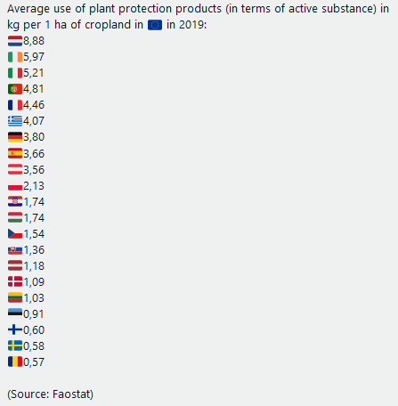
Prețul gazului s-a dublat în ultimele săptămâni. Noi scumpiri la îngrășăminte și inputuri agricole , agrointeligenta.ro - 26 iunie 2022
Prețul gazului s-a dublat în două săptămâni pe piața spot europeană. Gazul costă 133 de euro pe megawatt oră (Mwh) pe cel mai important centru comercial european Natural Gas EU Dutch TTF. Acum două săptămâni era 64 de euro pe Mwh. Pentru fermieri, această creștere a prețurilor la gaze înseamnă probabil și o altă creștere masivă a costurilor de producție pentru îngrășămintele minerale.
Prețurile spot de pe piața gazelor naturale au fost vineri de aproape 133 de euro pe Mwh, la fel ca în ziua precedentă, care a fost cel mai ridicat nivel din 9 martie la închidere. La acea vreme, comercianții au răspuns la avertismentele Germaniei cu privire la o scădere a pieței și la riscul unor noi reduceri de aprovizionare a Gazprom. Germania este cea mai mare economie din UE și cel mai mare client al Gazprom, potrivit unei analize semnată de Olaf Zinke pentru Agrarheute.com.
Germania reactivează centralele pe cărbune
Ministrul Economiei, Robert Habeck, a numit ieri a doua etapă a planului de urgență la gaz, care include monitorizarea mai strictă a pieței și, de asemenea, reactivarea centralelor pe cărbune. Prețurile au crescut de când Gazprom a tăiat transportul prin conducta vitală Nord Stream.
Douăsprezece țări UE sunt acum afectate de lipsa aprovizionării sau sunt complet întrerupte. Obiectivele Germaniei și ale UE de a reumple rezervoarele de stocare înainte de următoarea perioadă de încălzire din timpul iernii sunt masiv periclitate.
Dar prețurile cresc, de asemenea, deoarece comercianții au estimat prețuri mai mici de importuri de GNL din SUA, după ce o explozie acolo a făcut ca un terminal cheie de export să fie inoperabil timp de cel puțin 3 luni.
Potrivit ministrului federal pentru afaceri economice, Robert Habeck, „gazul va fi de acum înainte o marfă rară în Germania. Spun asta, chiar dacă securitatea aprovizionării este garantată în prezent”, a spus Habeck joi. „Chiar dacă cantitățile de gaze mai pot fi procurate pe piață și stocate: situația este gravă și va veni iarna”.
Industriile afectate de scumpirea gazului
Companiile germane ar trebui să reducă producția din cauza lipsei de gaz sau ar folosi alte surse de energie, cum ar fi cărbunele, care fusese deja aruncateliminat din motivelegate de poluarea mediului. Însă scăderea livrărilor de gaze rusești a accelerat eforturile industriei germane de a găsi alternative pentru a menține fabricile în funcțiune și a limita costurile economice.
Gigantul chimic BASF a anunțat deja care fabrici ar putea avea nevoie să reducă mai întâi producția, iar concurentul Lanxess vrea să amâne închiderea unor centrale electrice pe cărbune.
Producția de îngrășăminte cu azot, pentru care gazul natural este cel mai important factor de cost, ar fi afectată și de problemele din industria chimică .
Companii precum BASF, Yara și Piesteritz au redus sau au oprit masiv producția de îngrășăminte în martie din cauza prețurilor ridicate la gaze. Acest lucru s-ar putea întâmpla acum din nou.
Gazprom a redus cu 60% aprovizionarea cu gaz prin conducta Nord Stream 1, din Rusia până în Germania, săptămâna trecută. În trecut, atât petrolul, cât și gazul costă mai mult decât cărbunele. Acum toată energia este foarte scumpă – inclusiv cărbunele – și piețele sunt strânse și extrem de volatile.
BASF lucrează la planuri de urgență pentru producția din Germania
Ministrul Economiei, Robert Habeck, a pus în alertă planul său de urgență pentru gaze, dar nu a făcut nicio modificare legislativă care să permită companiilor energetice să transfere prețuri mai mari consumatorilor și întreprinderilor. Autoritatea de reglementare a energiei din țară a subliniat marți planuri de reducere a consumului de gaz industrial printr-un sistem de licitație menit să încurajeze producătorii să utilizeze mai puțin.
„Sute de mii de companii din Germania lucrează la planuri de urgență”, a declarat Siegfried Russwurm, președintele asociației industriale germane BDI.
BASF, cea mai mare companie chimică din lume după venituri, lucrează la planuri de urgență pentruunitatea sa Ludwigshafen, cel mai mare consumator industrial de energie electrică din Germania, care reprezintă mai mult de 1% din necesarul total al țării. Cu condiția ca furnizarea să nu scadă sub 50% din cerințele maxime de gaze naturale ale amplasamentului, BASF Ludwigshafen, care are aproximativ 200 de site-uri de producție și necesită 6 terawatt-oră de energie electrică pe an, ar putea continua să funcționeze la capacitate redusă.
Reducerea exactă ar depinde de disponibilitatea gazului și petrolului pentru a o înlocui, a declarat BASF pentru Reuters. BASF a mai spus că, dacă oferta scade cu mult sub 50% pentru o perioadă lungă de timp, producția ar trebui să se oprească.
Prețul motorinei în campania de recoltare. Cât plătesc pe litru fermierii din mai multe județe , Angelica Lefter - 26 iunie 2022 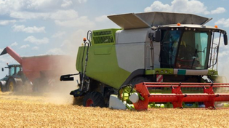 Prețul motorinei pentru fermieri în campania de recoltare. Cât plătesc pe litru agricultorii care au început secerișul în mai multe regiuni ale țării.
Încă de la începutul campaniei de recoltare, fermierii ne-au semnalat o creștere a prețurilor la motorină. Scumpirea a venit la pachet cu o scădere a prețurilor de achiziție la cereale și rapiță.
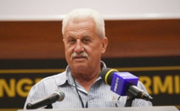 Victor Chivu, fermier din Teleorman
Subvenția de 50 de bani pe litru nu are impact asupra prețurilor majorate
În partea de sud a țării, în județul Teleorman, la Conțești, fermierul Victor Chivu, membru al Asociației Forța Fermierilor, lucrează în prezent 700 de hectare cultivate cu grâu, porumb, rapiță și floarea-soarelui. Agricultorul și-a făcut provizii în ceea ce privește motorina pentru campania de recoltare.
”Eu mi-am făcut achiziții când era în jur de 7,5 lei/litru și am făcut un stoc atunci de 30 de tone. În mare mi-ar ajunge pentru această campanie de recoltat. Eu am mai vorbit și am auzit că la grâu se vehiculează 1,15 lei/kilogram și eu mi-am făcut un calcul, dacă fac la hectar 5 tone de grâu, 5 de porumb, la 1,5 lei/kilogram aș ieși cât să-mi plătesc datoriile. Tona de uree am luat-o cu aproape 7.000 de lei. Anul trecut, în primăvară am dat 1.450 de lei pe tonă, cum facem, cum rezolvăm? Au ieșit Iohannis și Ciucă să ne spună că ne dau la motorină 0,50 lei. Dar ce înseamnă 0,50 de lei? Un nimic. Până acum 2 ani aveam 1.850 de lei pe tonă la motorină și acum avem 1,65 lei/litru subvenție. Păi atunci era 4,5 lei litrul de motorină și acum este 9,5 lei. Adică a crescut brusc cu 60%, ce să fac eu să încerc să ajung să-mi plătesc datoriile? Este o situație foarte gravă!”, a tras un semnal de alarmă fermierul Victor Chivu.
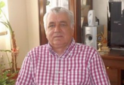 Vasile Balca, fondatorul Marsat Neamț
Prețul transporturilor de cereale s-au dublat
În zona de est, în județul Neamț, fermierul Vasile Balcan, fondatorul companiei de transport cereale Marsat și vicepreședinte al Asociației Forța Fermierilor, spune că vede o problemă în creșterea zilnică a prețurilor la pompă. Per total fermierul nemțean are culturi pe 1.300 de hectare, de orz, rapiță și grâu.
”Problema este că zilnic prețurile tot cresc, nu poți prevede ce și cum. Practic stocuri nu ne-am făcut, că tot am achiziționat la nevoile curente ale lunii. E clar că prețurile de acum la carburanți sunt mult, mult prea mari pentru agricultură. La noi 1,6 cât este la subvenția la acciză este puțin. Nu sunt multe de spus. Cel mai drastic e că prețurile la achiziții la cereale au scăzut foarte mult. Cheltuielile cu transportul cerealelor la Constanța aproape că s-a dublat. Toate care au intervenit între timp au contribuit la asta, dar cel mai drastic este prețul motorinei. Dacă înainte costul pe auto era undeva la 90-100 de lei pe tonă, acum te duci la 200 de lei ușor pe tonă, vorbind de la noi, de la Roman la Constanța”, a menționat fermierul Vasile Balcan, care de curând a inaugurat noul sediu al companiei și prima unitate de prelucrare integrală a porumbului în valoare de aproximativ 4,5 milioane de euro.
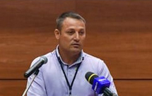 Valentin Popa, fermier din Călărași
Fermierii care alimentează la pompă, cei mai afectați
În județul Călărași, Valentin Popa, vicepreședinte al Asociației Forța Fermierilor, s-a arătat foarte îngrijorat în legătură cu prețurile deja exorbitant de mari la motorină.
”Nu mi-am făcut achiziții de motorină pentru campania de recoltat. Motorina o iau de regulă în momentul în care mă și apuc de lucrări. De exemplu, dacă mâine încep lucrările la arat, o iau direct din benzinărie pentru cât am de lucru. Iau motorină când trebuie să alimentez tractoarele, iar la noi la benzinărie s-a dus undeva la 9,40 lei/litru, este inadmisibil la acest moment să te duci să iei motorină la acest preț și să faci agricultură în cazul în care grâul la noi deja s-a dus la 1,5 lei/kilogram. Deci grâul scade la preț și motorina și celelalte inputuri urcă. Nu știu unde vom ajunge, eu nu dau vina pe nimeni, că nu poate un ministru sau un prim-ministru să decidă bursa sau prețurile traderilor, dar este bătaie de joc pentru fermieri”, a comentat Valentin Popa.
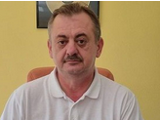 Dan Herțeg, fermier din Arad
Stocuri de motorină la prețul de 8,96 lei pe litru
În vestul țării, la Arad, fermierul Dan Herțeg resimte la fel de acut scumpirea la motorină. Fermierul din Semlac lucrează 3.000 de hectare de teren cultivat cu cereale și a reușit să își facă stocuri de motorină pentru campanie.
”Mi-am depozitat 40.000 de litri săptămânile acestea, cantitatea necesară pentru cele două ferme, la prețul de 8,96 lei pe litru. Acum o lună am făcut aprovizionarea, am luat cu 0,50 lei mai puțin, aproape de benzinărie prețul, sau cu cât a dat Guvernul acesta mai puțin, cu 0,50 lei litrul. Nu cred că prețul motorinei va mai scădea, noi am luat en-gros, este mai ieftin cu 0,50 de lei decât la pompă, dar nu pot face o prognoză. Am terminat recoltatul la rapiță, iar ieri am început la grâu foarte puțin, 12 hectare. Toate recoltele au fost mai slabe din cauza secetei în principiu”, a menționat fermierul arădean.
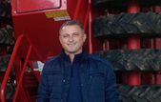 Valentin Mărginean, fermier în județul Mureș (foto: zi-de-zi.ro)
În Ardeal, prețurile au ajuns la 9,50 de lei pentru un litru de motorină
În zona Ardealului, fermierul Valentin Mărginean, administratorul Klaus Agrar SRL din Adămuş, gestionează peste 1.500 de hectare de teren din Valea Târnavei Mici, la limita judeţelor Mureş şi Alba. Fermierul crede că la prețul acesta al motorinei nu se mai poate face agricultură.
”Stoc de motorină nu putem spune că am făcut, avem motorină doar pentru începutul campaniei, pentru primele zile. Am alimentat la prețul de 8,1 lei/litru, cred că acum o lună. Atunci am luat mai mult, acum mai avem 15 tone, este nesemnificativ. Am achiziționat en-gros, dar nu este vorba despre o reducere semnificativă, nu e diferență mare de preț, 0,20 lei/litru. Sperăm că va mai scădea prețul motorinei, altfel nu știu ce să facem cu prețul acesta la motorină. Subvenția aceea de 1 leu și ceva se vedea când era motorina 5-6 lei, acum este nesemnificativă, nu mai reprezintă aproape nimic. 9,50 lei/litru, este foarte mult, vorbim de motorina pe care o folosim la tractoare. Zilnic folosim 2 tone și ceva”, a explicat și fermierul ardelean Valentin Mărginean pentru Agrointeligența – AGROINTEL.RO.
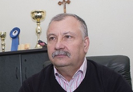 Achiziții angro de la distribuitorii de motorină
Pe partea Galațiului, unul dintre cei mai cunoscuți fermieri din zona Moldovei, Gavrilă Tuchiluș, a declarat pentru Agrointeligența – AGROINTEL.RO, că are un consum mare de carburant în fermă și dacă lucrurile vor rămâne așa, nu va putea susține toate lucrările viitoare.
”Noi ne-am luat motorină de la aproape 1 august, cu 8,20 lei/litru. Am luat la vremea respectivă 150 de tone. Avem de recoltat 2.000 de hectare, dar noi și pregătim din spate, balotăm, transportăm că avem și 1.500 de animale, 500 de vaci și 1.300 de capre. Pentru mine, cum va evolua prețul motorinei este o incertitudine. Banii aceștia, 0,50 lei/litru, sunt nesemnificativi pentru consumurile care sunt astăzi, pentru că terenurile sunt uscate. Avem compromise culturile într-o proporție foarte mare. În ceea ce privește motorina noi luăm printr-un dealer direct de la rafinărie și prețurile sunt mai mici, lucrăm cu ei de ani de zile și consumăm peste 1.000 și ceva de tone de motorină pe an, dar în aceste condiții este exclus să putem susține toate lucrările agricole”, a concluzionat cu tristețe fermierul gălățean.
Iluminatul duzelor la mașina de stropit: soluții, culori lumină , Mircea Olteanu - 26 iunie 2022
Soluții de iluminat pentru brațele mașinilor de stropit. Din ce în ce mai des, fermierii efectuează tratamente de protecție a plantelor seara sau noaptea. Cu toate acestea, fără iluminarea brațului pulverizatorului nu puteți vedea dacă duzele funcționează corect.
În urmă cu câțiva ani, doar cei mai mari producători de pulverizatoare ofereau iluminat pentru brațul pulverizatorului. Din fericire, vremurile s-au schimbat și în prezent aproape fiecare producător are o astfel de opțiune în ofertă. Iar dacă un fermier are deja un pulverizator fără lumini pe rampă, le poate instala oricând singur. Prețul unor astfel de soluții nu este prea mare, iar investiția îmbunătățește semnificativ confortul și calitatea muncii.
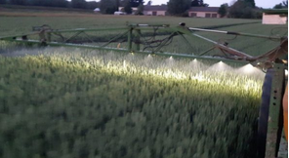 Iluminarea brațului pulverizatorului (FOTO: Przemysław)
Iluminatul cu LED-uri pentru brațele mașinii de stropit
În acest caz puteți alege între două soluții. Primele sunt benzi LED care sunt atașate deasupra liniei de distribuție a lichidului pe tija pulverizatorului. Fasciculul de lumină proiectat de led-urile de pe bandă luminează toate duzele în timpul lucrului. Trebuie să aveți grijă ca lumina proiectată de banda LED să nu fie obturată de elemente ale brațului pulverizatorului, cum ar fi conductele sau liniile de distribuție.
De regulă, soluțiile disponibile pe piață vin cu un nivel de etanșeitate ce garantează siguranța împotriva pătrunderii apei în sistemul electric. Când instalați un astfel de iluminat, trebuie să pregătiți corect suprafața de care veți lipi banda LED. Dacă faceți acest lucru, banda se va desprinde, ceea ce poate duce la distrugerea ei.
O altă modalitate de a ilumina duzele este să iluminați fiecare duză separat. Așadar, deasupra fiecărei duze se instalează un spot LED. Și în acest caz dispozitivul vine cu un nivel adecvat de etanșeitate. Avantajul acestei soluții este posibilitatea de a înlocui spoturile individuale în cazul deteriorării unuia. Când instalați această soluție de iluminat, amintiți-vă că nu trebuie să existe elemente care să blocheze lumina. În ambele cazuri, putem alege între lumină albă sau albastră.
Spoturi de lumină pentru mașina de stropit
Cel mai simplu mod de a ilumina brațul este totuși prin intermediul luminilor de lucru plasate în centrul brațului, chiar sub linia pulverizatorului. Fiecare dintre ele luminează o jumătate de braț, iar două proiectoare sunt de obicei suficiente pentru a ilumina un pulverizator de până la 30 m lățime. Ar fi util să folosiți reflectoare cu un fascicul de lumină concentrat, nu unul difuz.
În momentul achiziției trebuie să verificați nivelul de etanșeitate al reflectoarelor, care nu trebuie să fie mai mică de IP 68. În caz contrar, reflectoarele se vor deteriora rapid.
Lumină albă sau albastră pentru iluminatul duzelor
Există o opinie pe piață că reflectoarele albastre sunt mai bune pentru a ilumina, deoarece în lumina lor se vede mai bine modul în care se pulverizează lichidul. Dar și spoturile cu lumină albă sunt utilizate de fermieri.
Ai cultivat mazăre? Carmistin îți cumpără producția și îți asigură accesarea subvenției APIA! agrointeligenta.ro - 26 iunie 2022
Grupul Carmistin, producătorul Puiul Vegetarian, cumpără cantități foarte mari de mazăre dată fiind cererea foarte mare a acestui produs de un real succes.
Pentru producerea Puiului Vegetarian compania își produce singură toate cerealele, iar pentru mazăre face apel către fermierii producători să contacteze reprezentantul societății la numărul de telefon 0725 70 99 34.
Prin colaborarea cu LaProvincia, fermierii pot accesa fondurile pentru Sprijinul Cuplat Vegetal (SCV) pentru cultura de mazăre boabe pentru industrializare, în valoare de 144,77 euro/ha (cuantum plătit de Agenția de Plăți și Intervenție pentru Agricultură pentru cererile din 2021 n.r).
Sămânță bună, pentru o cultură bună. Agrii România promite soiuri de grâu performante și profitabile , Adrian Radu - 24 iunie 2022
De la seceta extremă în toamnă și până la îngheț târziu în primăvară, sezoanele de creștere a grâului au fost supuse în ultimii ani unor factori deloc favorabili randamentelor ridicate și profitabilității. Diferite părți ale țării au fost expuse unor niveluri diferite de stres, ceea ce a avut ca rezultat condiții de creștere și producții diferite. Ca în cazul oricărei culturi, selecția soiului este cel mai important factor de luat în considerare în maximizarea randamentului și a rentabilității.
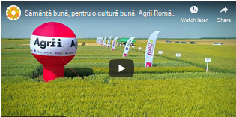 https://youtu.be/9b0AJueBQV8
Atunci când alegeți un soi de grâu, trebuie să luați în considerare mai mulți parametri, care includ rezistența la iernare, toleranța la dăunători și boli, precocitatea, greutatea bobului, și, cel mai important, randamentul. Performanța la toate aceste categorii a fost luată în calcul pentru toate soiurile de grâu, pe care Agrii România a ales să le introducă în portofoliu.
MonteCarlo este unul dintre soiurile de grâu care combină toleranța la secetă, cu un profil fitosanitar foarte bun. Acest soi este unul timpuriu, aristat, cu toleranță bună la iernare, dar și o capacitate foarte ridicată la înfrățire.
În ceea ce privește rezistența la boli, soiul din portofoliul Agrii are toleranță medie la făinare și fuzarioză, toleranță bună la rugini și medie la septorioză.
Pe lângă un profil fitosanitar foarte bun, acest soi de grâu deține și o combinație excepțională de 3 gene: rezistență la Cecidomyiidae, gena PCH1, rezistență la mozaicul dungat al grâului.
MonteCarlo este, de asemenea, un soi excelent pentru fermierii care caută un grâu ce prezintă calitate superioară în segmentul de panificație, datorită conținutului foarte mare de proteină, cuprins între 12-13%. O medie a producțiilor din anul 2021 a fost situată între 8.5-9.5 tone / ha.
Topul soiurilor performante din portofoliul Agrii este continuat cu LG Ascona, un grâu aristat, semi-timpuriu, cu o capacitatea mare de înfrățire. Trăsăturile agronomice îl fac rezistent la făinare, rugina brună, septorioză și fuzarioză.
Este un soi cu o talie a plantei medie, rezistență foarte bună la iernare și toleranță la condiții de mediu nefavorabile.
”LG Ascona este un grâu bine făcut pentru o pâine bine aleasă. Are un conținut de proteină cuprins între 12-14%. Realizează o masă hectolitrică mai mare de 80 kg / hl. Ce este caracteristic acestui soi de grâu este capacitatea foarte mare de înfrățire combinată cu potențialul ridicat de producție”, a explicat Viorel Dincă, Director Tehnic în cadrul departamentului Semințe al Agrii România.
În anul 2021, media producțiilor a fost situată la peste 9 tone / ha.
Producția de performanță este continuată prin Trublion, un alt soi comercializat de către Agrii. Trublion este un soi nearistat, cu o capacitate foarte bună de înfrățire, cu o toleranță foarte mare la temperaturile scăzute, precum și la secetă și arșiță. Prezintă un strat de pruină, care îi conferă o toleranță ridicată la bolile foliare.
”Este un soi de grâu de mare productivitate, are un potențial de producție de peste 9 tone / ha, este recomandat a fi cultivat în toate arealele de cultivare ale grâului din România”, a mai precizat reprezentantul Agrii România.
Trublion este un soi de panificație, cu un conținut de proteină cuprins între 12-13%, la care se adaugă o masă hectolitrică de 78-82 kg / hl. O medie a producțiilor din anul 2021 a fost situată între 8.5-9.5 tone / ha.
Toate detaliile despre produsele din portofoliul Agrii pot fi găsite pe site-ul www.agrii.ro.

AVERTIZARE: se înregistrează zbor intens al fluturilor de Ostrinia nubilalis și Helicoverpa armigera!25 iunie 2022
Stimate fermier,
Vă reamintim că în această saptamană s-a înregistrat zbor intens al fluturilor de Ostrinia nubilalis și Helicoverpa armigera (generația I ) în majoritatea zonelor monitorizate în cadrul programului Arc™ farm intelligence, sezonul de monitorizare 2022. În următoarele zone ale țării există presiune mare a dăunătorilor și risc ridicat de producere a pagubelor directe:
Ostrinia nubilalis (sfredelitorul porumbului)
- în zonele: Muntenia, Banat, Oltenia, Dobrogea
În această perioadă, s-a observat ponta depusă a dăunătorului Ostrinia nubilalis în frunzele din cornet și/sau larvele mici care migrează spre baza frunzelor. La plantele mai dezvoltate, atacul larvelor poate fi observat pe nervura principală, la baza limbului (între teacă și limbul frunzei).
Helicoverpa armigera (omida fructificațiilor)
- în zonele: Muntenia, Banat, Oltenia, Dobrogea, Crișana și Moldova
În anumite zone, s-a observat atacul larvelor de Helicoverpa armigera la paniculul nedesfăcut al porumbului.
Prin urmare, vă recomandăm aplicarea unui tratament de URGENȚĂ cu insecticidele CORAGEN® sau AVAUNT® pentru controlul celor doi dăunători în toate stadiile actuale de dezvoltare !
ÎNAINTE DE A APLICA TRATAMENTUL, VIZITAȚI FIECARE SOLĂ DE PORUMB ȘI IDENTIFICAȚI STADIUL DE DEZVOLTARE AL DĂUNĂTORILOR ȘI GRADUL DE ATAC!
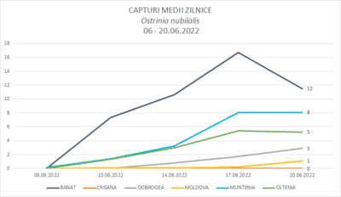
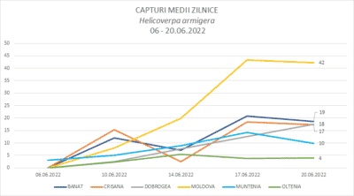
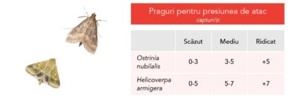
Pentru mai multe detalii cu privire la atacul celor doi dăunători, inclusiv numărul de insecte capturate de către fiecare capcană din zona dumneavoastră, descărcați și verificați aplicația Arc™ farm intelligence:
Apple Store: https://apple.co/3Nm6qG8Google Play: https://bit.ly/3x9gvQ3
Informații de ULTIMĂ ORĂ despre pesta porcină africană!24 iunie 2022, Ciprian Voinea
Autoritatea Naţională Sanitară Veterinară şi pentru Siguranţa Alimentelor (ANSVSA) a transmis vineri ultimele date privind evoluția virusului de pestă porcină africană (PPA) pe teritoriul României.
Astfel, în ultima săptămână au fost stinse un număr de 5 focare pestă porcină africană , iar în data de 23 iunie 2022 mai erau active 9 focare PPA, în exploatațiile nonprofesionale de porcine, fiind afectate 80 de porcine (animale afectate din focarele active), se arată într-un comunicat al ANSVSA remis redacției AgroTV.
Din 2017 și până în prezent au fost stinse 5.768 de focare de pestă porcină africană, dintre care 5 în intervalul 16-23 iunie 2022, în județele: Buzău – 1 focar, Dâmbovița – 1 focar, Galați – 2 focare și Gorj – 1 focar.
În același interval a fost înregistrat un focar nou de PPA, în județul Bihor.
De asemenea, a fost înregistrat un nou caz de PPA la mistreți, menționează reprezentanții ANSVSA.
De la prima semnalare a prezenței virusului PPA în România, pe data de 31 iulie 2017 și până în prezent, au fost diagnosticate 6.713 de cazuri la mistreți în 41 de județe. În conformitate cu prevederile europene, cazurile de PPA la mistreți se sting după cel puțin 2 ani de la apariția lor.

4 varietăţi de Ţurcană şi-au dat întâlnire la Agraria , Ioan Pădeanu, Sorin Octavian VOIA, 26 iunie 2022
După 2 ani de restricții impuse, în 2022 au participat la Agraria zeci de mii de vizitatori, în cea mai mare parte agricultori dornici să cunoască noile tendințe tehnologice și de piață în agricultură.
Tot ca obiectiv important al expoziției a fost inițierea și consolidarea unor relații profesionale, de afaceri și sociale între fermieri, manageri, specialiști, cercetători din agricultura românească și europeană.
UN EVENIMENT DE RENUME
Și în acest an expoziția Agraria organizată în centrul Transilvaniei, la Jucu, a cuprins pe o suprafață mare sectorul de instalații, utilaje și mașini, sectorul de servicii și produse agroalimentare, dar și standuri cu animale.
Pe bună dreptate, evenimentul este considerat printre cele mai mari târguri de profil din centrul Europei, promovând tehnologii moderne în domeniile producției vegetale și animale şi având ca obiectiv principal creșterea performanțelor agricultorilor, în condiții de eficiență economică.
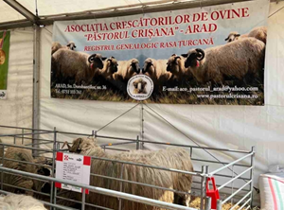

PARTENERIAT PENTRU OVINE
Sectorul expozițional de ovine-caprine a fost organizat de DLG InterMarketing în parteneriat cu Asociația Crescătorilor de Ovine Dacia, județul Hunedoara (președinte Dumitru Andreșoi) și Asociația Crescătorilor de Ovine și Caprine Păstorul Crișana, județul Arad (președinte Nicolae Cioran), asociații care dețin Registrele Genealogice la rasa Țurcană, dar şi Miorița Silvaniei Cooperativa Agricolă.
4 VARIETĂŢI DE ŢURCANĂ DE LA 9 CRESCĂTORI DIN CLUJ
Miorița Silvaniei Cooperativa Agricolă a selectat pentru expoziție 9 crescători de ovine din județul Cluj, care au expus în cele 18 boxe un efectiv de 90 capete ovine din toate cele patru varietăți ale rasei Ţurcană, respectiv: Bălă, Brează, Bucălaie, Oacheșă și din toate categoriile de vârstă.
În spațiul expozițional alocat pentru vizitatorii care au venit să admire frumoasele exemplare de ovine, au expus crescătorii: Adrian Bere, Tiberiu Foldvari, Dorin Mora, Ioan Vasile Mureșan, Lucian Mureșan, Dorin Rus, Gavril Vaida, Ana Takacs, Daniela Valentina Tomșa.
Dintre ei s-au evidențiat, prin exemplarele de ovine excepționale aduse în expoziție, Dorin Mora (Turcană Brează), Ioan Mureșan și Lucian Mureșan (Ţurcană Brează și Ţurcană Bălă) și Ana Takacs (Ţurcană Bucălaie).

22 BOXE DE LA PĂSTORUL CRIŞANA
Un alt stand cu 22 boxe de ovine și 2 boxe de caprine a fost organizat de ACOC Păstorul Crișana, împreună cu asociațiile partenere din județul Cluj: Transilvania Cooperativa Agricolă, Someș Arieș Cooperativa Agricolă, Asociația Someșana și Asociația Ijarul.
În cadrul acestei expoziții, pe parcursul a 4 zile, s-au realizat următoarele acțiuni: prezentarea Programului de ameliorare a rasei Ţurcană derulat de Păstorul Crișana, concurs de tuns finalizat cu premii, premierea crescătorilor și prezentarea de ovine.
Menționăm că din cele 22 boxe, 16 boxe au fost cu ovine Ţurcană Brează și 6 boxe cu ovine Ţurcană Bălă, toate de o calitate superioară.
Au participat cu ovine crescătorii: Valer Mărginean, Mănăilă Fedeuan, Mircea Moldovan, Popa Zănoie, Dan Nechifor de la Transilvania Cooperativă Agricolă; Ioan Irimeş, Miluţă Irimeş, Mihai Pleşa, Ionuţ Traian, Daniel Bojan de la Aociația Someșana și Ilie Şipoş de la Asociația Ijarul.
În urma bonitării ovinelor s-au acordat 2 premii de excelență crescătorului Manailă Fedeuan, pentru oi Ţurcană varietatea Brează și crescătorului Dan Nichifor pentru Ţurcană Bălă.
BONITARE DE BERBECI ŞI MIORI
Dan Neață, director la Registrul Genealogic de la ACO Dacia și Dorin Vulc, secretar al organizaţiei au prezentat în ring o activitate demonstrativă de instruire a personalului care bonitează ovinele pentru lână, dezvoltare corporală și lapte, acţiune transmisă live, timp de oră.
La miorii și berbecii bonitați, conform Ordinului 22/2006, s-a apreciat prin examinarea exteriorului lungimea, culoarea și extinderea lânii (note de la 5 la 1) iar apoi, după tundere, cantitatea de lână.
Pentru conformație - constituție s-au notat, cu note de la 10 la 1, armonia corporală de ansamblu, calitățile și defectele principalelor regiuni corporale în strânsă relație cu specificul varietăților rasei Țurcană. Un mior de rasă Țurcană varietatea Brează a avut o greutate corporală de 74 Kg, 4,5 kg lână cu usuc alb și o lungime de 28 cm iar pentru extindere a fost a apreciat cu nota 4 și cu nota 9 pentru conformație - constituție.
La această activitate au participat peste o sută de persoane.
PREZENTARE DE ŢURCANE
În cortul Forum din incinta Agraria a avut loc şi o prezentare detaliată a varietăților și ecotipurilor suprarasei Țurcană care deține circa 85% din structura de rasă a ovinelor din România. Prezentarea a fost făcută de către Dan Gheorghe Neață de la Asociația Crescătorilor de Ovine Dacia.
COOPERATIVA MIORIŢA SILVANIEI
Această cooperativă este administrată de ing. Reka Kerekes şi are înscriși în COP 531 fermieri, cu un efectiv de peste 170 mii de oi mame din rasa Ţurcană din județele Cluj, Maramureș, Sălaj și Alba, coordonați de ing. Andrei Pop, un specialist de marcă în domeniu.
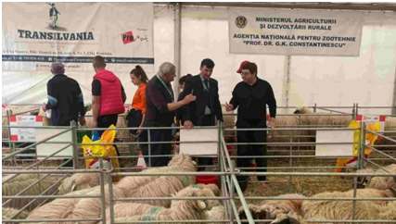 Ca în vremurile bune, expoziţia fanion a Transilvaniei a pus în mişcare toţi actorii din sector. AGRARIA, primul mare târg de agricultură după ridicarea restricţiilor pandemice a fost o reuşită!
AFACERI CU LÂNA DE OAIE
Până în anul 1990 lâna deținea ponderea în veniturile unei ferme de ovine. Se vindea cu 135-200 lei/kg, calitatea I! În acea perioadă, oile cu lână grosieră (Țurcană, Karakul) reprezentau o treime din structura de rasă a României. Vezi cum s-a schimbat structura de rasă după anul 1990! un articol de IOAN PĂDEANU , SORIN VOIA , USAMVB Timişoara
EXCLUSIV. Exporturile de cereale ucrainene prin România. De ce peste 6.000 de vagoane așteaptă să fie descărcate Marin Gherman, Sâmbătă, 25 iunie 2022, 06:55 Sâmbătă, 25 iunie 2022,
Șocul abia acum vine: urmează perioada strângerii recoltei atât în România, cât și în Ucraina, care va cauza o supraaglomerare în ambele țări, a explicat pentru cititorii Libertatea Igor Cobelea, director al Ukrainian Global Trading LNZ Group. Igor Cobelea este coordonatorul companiei ucrainene care se ocupă pe teritoriul României de transbordarea cerealelor venite dinspre țara aflată în război. Numele companiei este Ukrainian Global Trading LNZ Group.
Exporturile de cereale ucrainene prin România. De ce peste 6.000 de vagoane așteaptă să fie descărcate
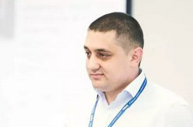 Igor Cobelea

Strategia URSS creează și azi efecte economice
Ucraina are un ecartament mai lat de cale ferată decât România. O moștenire istorică.
„A fost o strategie după cel de-al Doilea Război Mondial să existe diferența de ecartament între România și URSS. Este un subiect strategico-militar, astfel încât în caz de război trenurile să nu poată pătrunde cu încărcături în celălalt stat”, spune Igor Cobelea.
„Sunt doar câteva stații în România, lângă frontieră, care folosesc ecartamentul larg. Acolo vin vagoanele încărcate cu cereale din Ucraina și altele goale din România și are loc transbordarea, adică trecerea produselor dintr-un vagon în altul”, explică specialistul. „Dacă nu era această diferență de ecartament, vagoanele ucrainene ajungeau cu cereale direct la porturi. Mai mult decât atât, dimensiunile vagoanelor, a podurilor, a tunelurilor, toate diferă”, explică Cobelea, precizând că aceste diferențe tehnice sunt o barieră în calea exporturilor rapide de cereale. În mod normal la o transbordare planificată din timp se folosesc silozuri și celule de depozitare.
Dar nu este cazul Ucrainei și României, spune el.
La Vadul Siret sunt 6.000 de vagoane care așteaptă să fie descărcate
„Din păcate, în cazul Ucrainei și României se folosește transbordarea directă. Trebuie să ajungă în stație ambele vagoane concomitent. Este greu de planificat, trebuie timp, trebuie resurse operative. Adică trebuie să coordonezi procesele din Căile Ferate ale Ucrainei, numite Ukrzalizniția și cele de la CFR”, povestește Igor Cobelea pentru Libertatea, adăugând că la stația feroviară Vadul Siret din Ucraina sunt acum 6.000 de vagoane care așteaptă să fie descărcate. Cum acționează comandourile trimise de Occident și agenții CIA care sunt prezenți pe teritoriul Ucrainei Recomandări
Directorul Ukrainian Global Trading LNZ Group menționează că a fost susținut de la începutul războiului de CFR Infrastructură și CFR Marfă, care au urgentat aprobările necesare pentru activitatea de transbordare.
Exporturile de cereale ucrainene prin România. De ce peste 6.000 de vagoane așteaptă să fie descărcate
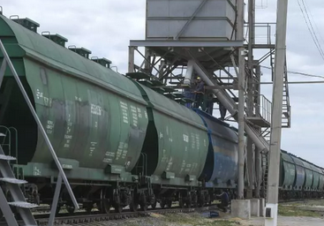 Vagoanele ucrainene au un ecartament mai lat de cale ferată decât cele din România. Foto: EPA
Însă metodele folosite pentru transbordarea cerealelor sunt anacronice, după cum le descrie ucraineanul „Nu este o procedură industrială, ci una folosită la nevoie pentru că alta nu există”, spune Cobelea. Ucraina exporta de 3 ori mai multe cereale decât România
„Ucraina exporta 60-65 de milioane de cereale pe an. România – circa 22 de milioane. 80% din importurile și exporturile ucrainene se desfășurau prin 14 porturi. Acuma totul este blocat. Erau 40 de terminale mari în Ucraina pe lângă porturi care aveau suprafața unei pătrimi dintr-un centru județean mai mare. Acolo sunt celule de depozitare, linii de tren, utilaje, depozite, cisterne. Și nimic nu mai funcționează!”, explică Igor Cobealea.
Exporturile de cereale ucrainene prin România. De ce peste 6.000 de vagoane așteaptă să fie descărcate
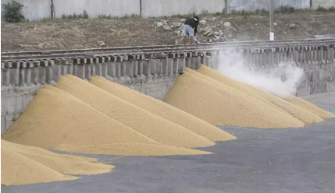 Închiderea porturilor din Ucraina afectează exporturile de cereale. Foto: EPA
Infrastructura ucraineană după declanșarea războiului – un râu ce curge invers Specialistul compară situația din Ucraina cu curgerea apei într-un fluviu.
„Izvoarele mici se prefac în pârâiașe, în râuri sau fluvii care se revarsă în mare și la un moment dat, pe neașteptate, apa trebuie să curgă în direcția opusă. Tot așa și infrastructura ucraineană trebuie să funcționeze acum în regim invers, dar nu prea se descurcă fără timp și investiții”, analizează directorul Ukrainian Global Trading LNZ Group. Sistemul este gândit să funcționeze altfel, de aceea el este supraaglomerat și funcționează mult mai lent. Nu putem compara stațiunea Vicșani, unde noi activăm acum, cu un terminal enorm din porturile noastre, care este cât jumătate de municipiu Suceava. Situația nu poate fi schimbată peste noapte, este vorba de proiecte de macroinfrastructură. Igor Cobelea pentru Libertatea : Vine și producția românească de cereale În România în perioada sezonului agricol se observa oricum un deficit de vagoane, locomotive și depozite pentru păstrarea temporară a recoltei. „Imaginați-vă că la acele 20-22 de milioane de tone de cereale din România care produc un deficit de vagoane, se mai adaugă încă 10-20 de milioane de tone din Ucraina! Va fi o supraaglomerare nu numai la intrare în România, ci peste tot!”, menționează Igor Cobelea.
„Să spui «NU» avortului înseamnă să spui că vrei să confiști corpurile unor miliarde de femei” Recomandări „Să spui «NU» avortului înseamnă să spui că vrei să confiști corpurile unor miliarde de femei” „Nu există nici un fel de soluție de scurtă durată! Nu este o problemă care poate fi rezolvată pe cale politică imediată. Urmează vreo 3-4 ani de acomodare și modernizare a infrastructurii Ucrainei și a statelor vecine pentru a rezolva problema în cauză”, adaugă specialistul. Staroste din Cerbăuți: mult din recolta din 2021 se află în depozite O parte a recoltei de anul trecut și acum se află în depozitele din Ucraina. „Porturile principale prin care aveau loc exporturile noastre sunt blocate, iar alte opțiuni nu au fost găsite. Depozitele sunt pline cu recolta din 2021. Ce vom face peste 3-4 săptămâni când vom începe secerișul nu prea știm. Avem o mare problemă la capitolul păstrării recoltei”, a declarat pentru Libertatea
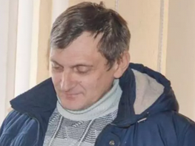 Radu Cociurca, starostele satului Berestea, din regiunea Cernăuți.
Exporturile de cereale ucrainene prin România. De ce peste 6.000 de vagoane așteaptă să fie descărcate Radu Cociurca, starostele satului Berestea Staroste este echivalentul ucrainean al primarului de sat, nu de comună, din România. Ca și la noi, primarul din Ucraina este ales. Dar, spre deosebire de România, dacă o comună are mai multe sate primarul ucrainean numește un lider al satului, a cărui denumire oficială este cea de staroste. Blocarea exporturilor sau desfășurarea lor lentă creează probleme mari pe teritoriul Ucrainei.
În plus, o mare parte din solurile fertile ale Ucrainei se află în teritoriile ocupate de Rusia. Ucraina solicită silozuri temporare Ministerul politicii agrare și alimentației de la Kiev s-a adresat către guvernele SUA, Canadei, Marii Britanii și statelor UE să o ajute cu utilaje pentru păstrarea temporară a cerealelor. Potrivit presei ucrainene, primele silozuri temporare au fost deja trimise. Un oficial ucrainean a declarat că în toamnă, când se încheie recoltarea porumbului, deficitul de capacitate de stocare ar putea ajunge până la 15 milioane de tone. Urmează o supraaglomerare atât în Ucraina, cât și în statele vecine, neadaptate la o astfel de capacitate de produse agricole tranzitate. Din 20 de milioane de tone de stocuri, doar 1,2 milioane sunt exportate lunar din Ucraina Ucraina are peste 20 de milioane de tone de stocuri de cereale și se vor mai adăuga încă cereale din recolta nouă.
Doar în aprilie Ucraina a exportat 1,2 milioane de tone, analizează Igor Cobelea, director al Ukrainian Global Trading LNZ Group. Ne-am putea trezi cu 70 de milioane de tone de cereale în Ucraina din care lunar vor putea fi exportate nu mai mult de 1,5 milioane.
Cobelea : Exporturile de produse agricole și metalurgice consolidau stabilitatea financiară din Ucraina. În urma exporturilor intrau în țară din străinătate dolari și euro. Acum, în război, metalurgia este distrusă de Rusia, iar exporturile de cereale – blocate. Perspectivele economice ucrainene par destul de sumbre în viitorul apropiat din această cauză. În plus, statele africane care erau principalii consumatori ar putea fi afectate în mod direct. Într-o zonă care se întinde din nordul Kenyei până în Somalia și în mari părți ale Etiopiei, până la 20 de milioane de oameni ar putea muri de foame, potrivit estimărilor Organizației pentru Alimentație și Agricultură a ONU. Așadar, în timp ce în Ucraina se vor pierde milioane de tone de cereale, oamenii din Africa vor muri de foame.
Exporturile de cereale ucrainene prin România. De ce peste 6.000 de vagoane așteaptă să fie descărcate
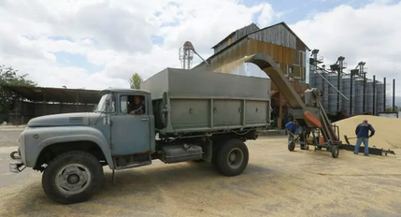 Fermierii ucraineni încarcă orz și grâu în zona Odesa, sudul Ucrainei, 23 iunie 2022. Foto: EPA Cooperare accelerată cu UE
„Dacă undeva apare cerere în cantități mari, aceasta oricum va fi peste un anumit timp satisfăcută”, pare oricum optimist Igor Cobelea, subliniind că așa este logica vieții economice.
În același timp, specialistul menționează că totul ce se face, se face spre bine pentru că Ucraina oricum se apropie, vrând-nevrând, de UE și își consolidează relațiile economice cu vecinii din Vest. Ne gândim la construirea unor terminale terestre. Toți participanții la piață caută o soluție. Deja are loc o integrare europeană. Războiul a urgentat integrarea economică cu UE. În 3-4 ani vom fi practic conectați total la infrastructura europeană. Războiul Rusiei a împins Ucraina pe totdeauna spre Vest și este clar că o altă cale nu mai există.
Cum a trecut prin pandemie Cooperativa Vărăști, prima cooperativă agricolă fondată în parteneriat cu un retailer. „Atât noi, cât și Carrefour, ne asumăm reducerea unor marje de profit în contextul inflației”, Alina Stanciu - Dum, 26 iun. 2022, 22:21

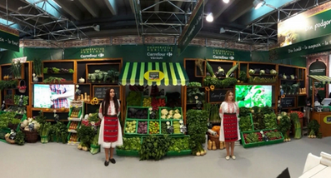 Cooperativa Vărăști, prima cooperativă agricolă a unui retailer, a ajuns să livreze către Carrefour peste 7.000 de tone de legume și fructe, față de 5.000 de tone în 2017, la înființare. Aproximativ 1.400 de familii de fermieri din județul Giurgiu livrează către magazinele Carrefour din sudul, estul și nordul țării, astfel că în București produsele ajung chiar și în 6 ore de la recoltare. "Atât noi, cât și Carrefour, ne asumăm reducerea unor marje de profit în contextul inflației", spune Doru Buturugă, membru-fondator al Cooperativei Vărăști.
Cooperativa Vărăști, prima astfel de entitate înființată de un retailer în colaborare cu producătorii locali, a ajuns, la aproximativ cinci ani de la înființare, să livreze anual către Carrefour peste 7.000 de tone de legume și fructe, față de 3.500 de tone în primul an. În cei 5 ani de activitate, Vărăști a furnizat Carrefour, care deține 20% dintre părțile sociale ale cooperativei, peste 30.000 de tone de fructe și legume proaspete, pe parcursul întregului an, existând și verdețuri furnizate pe timp de iarnă (salată, usturoi verde, ceapă verde, etc.).
Practic, de la patru familii din Vărăști care s-au asociat cu Carrefour în 2017, acum 140 de familii din zonă aprovizionează magazinele Carrefour din sudul, estul și nordul țării. În București, produsele ajung chiar și în șase ore de la recoltare, în timp ce în restul țării ajung în maximum 48 de ore.
„În fiecare an cooperativa s-a extins, pe măsură ce vecini și alți fermieri din zonă s-au convins că pot lucra mai liniștiți într-o cooperativă – de exemplu, pot avea în sfârșit o zi liberă, ceea ce în agricultură nu exista înainte, dar mai ales, pot să își planifice producția astfel încât să nu mai aibă producții semnificativ peste cerere și, mai ales, să-și ia grija de la vânzarea producției, concentrându-se pe ce știu ei mai bine – să cultive”, a explicat pentru Economica Doru Buturugă (foto), membru-fondator al Cooperativei Vărăști.
Potrivit acestuia, în perioada aceasta, membrii cooperativei, ca toți fermierii, sunt supuși presiunilor inflaționiste, astfel că sunt nevoiți să reducă din marjele de profit.
„Pentru o relație care să fie în beneficiul tuturor celor implicați, noi, Carrefour și, nu în ultimul rând, clienții, costul cu care Carrefour achiziționează produsele noastre, dar și costul la raft al produselor noastre trebuie să ajungă la un nivel echilibrat. Prin urmare, atât noi, cât și Carrefour, ne asumăm reducerea unor marje de profit în contextul inflației. Cel mai important lucru pentru un fermier este să știe că și-a vândut toată marfa, astfel încât ne concentrăm pe soluții care să fie potrivite pentru toate părțile implicate”, a adăugat fermierul.
În momentul de față, în afară de Cooperativa Vărăști care livrează cele mai mari cantități, Carrefour cumpără legume și fructe de la alte 14 cooperative, dintre care Zarand este și parteneră ( dar nu este deținută de Carrefour). În total, peste 1.300 de producători români își vând marfa către Carrefour, printre furnizori existând și producători neasociați. Dintre aceștia, peste jumătate livrează la un număr redus de magazine Carrefour din vecinătatea lor.
Compania are însă în plan să extindă zona de parteneriate cu noi cooperative în perioada următoare.
„Cooperativa Vărăști s-a aflat constant în creștere de la înființarea sa în 2017, fapt susținut și de extinderea cooperativei la nivel de fermieri și portofoliu de produse cultivate. Anul trecut, cifra de afaceri s-a menținut la aceleași valori comparativ cu anul anterior, pe fondul contextului pandemic, precum și a restricțiilor pe finalul anului. În prezent, reluăm trendul ascendent pe care l-am avut per total, cu rezultate foarte bune vizibile în ultimele două luni – creșteri de 25% ale cifrei de afaceri”, a declarat Radu Gherman, Director Achiziții Produse Proaspete, Carrefour România, pentru Economica.
Deschid magazine și în funcție de producătorii din zonă
Potrivit acestuia, și comportamentul consumatorului a permis creșterea business-ului cooperativei Vărăști, existând un apetit ridicat pentru produse crescute local. De aceea, retailerul ia întotdeauna în calcul producătorii locali în planul de expansiune a rețelei de magazine, astfel că fiecare deschidere vine cu noi parteneriate cu producători locali și regionali. Scopul este ca 100% dintre produsele de sezon să fie acoperite local.
„Anul acesta, vom atinge din nou acest procent pentru soiurile care pot fi cultivate aici. (…) Produsele locale sunt prin esență mai proaspete, lanțul lor de aprovizionare este mai scurt și, prin urmare, generează un impact redus asupra mediului, iar prin achiziția lor putem susține împreună fermierii români și economia locală, creând astfel un cerc virtuos. Este important ca și consumatorii să cumpere preponderent produse de sezon, pentru a susține producătorii și a preîntâmpina exacerbarea unor dificultăți prin care aceștia trec în anii în care producția este mai mare decât cea anticipată, pentru că în agricultură rămâne un element de imprevizibilitate din cauza condițiilor climatice”.
Potrivit managerului Carrefour, nu există niciun ordin de mărime pentru ca producătorii să fie listați pe rafturile Carrefour. Condițiile gravitează mai degrabă în jurul calității (ambalare, fișă tehnică, constanța în păstrarea calității pe perioada în care livrează) și a cerințelor legale.
„Principiul pe care îl promovăm în toate relațiile cu furnizorii noștri este cel de planificare, cu atât mai important când vine vorba de produse de sezon”, a mai adăugat managerul.
Investiții într-un al doilea depozit la Vărăști
În calitate de asociat, Carrefour a și investit la Vărăști unde a construit un depozit de 300 mp, cât și o flotă de mașini dedicate care susțin și câte două livrări pe zi în hypermarketurile și o parte din supermarketurile din București. De asemenea, retailerul are în plan pentru perioada 2022-2023 investiția într-un nou depozit la Vărăști, de 500 de metri pătrați. Acesta va permite depozitarea unor volume mai mari de produse și, implicit, transportarea lor mai frecventă de la cooperativă direct către magazine.
„Pe lângă investițiile financiare, avem și o componentă non-financiară, care este fundamentul pentru astfel de parteneriate întrucât asigură educația pentru moduri de lucru actualizate și colaborări pe termen lung. Încă de la început, am susținut fermierii prin know-how pentru navigarea legislației, planificarea producției, relația cu retailul modern. Această investiție este continuă. Planificarea producției este un termen cheie aici, fiind un principiu pe care îl promovăm în toate relațiile cu furnizorii noștri. Este vorba de asumarea anumitor cote de produse, în funcție de cererea consumatorilor, care fluctuează pe parcursul anului. O planificare bună este în beneficiul fermierilor, care astfel se asigură că nu rămân cu cantități mari de produse necumpărate, pentru care ar fi nevoiți să reducă prețul.”, mai explică Gherman.
De anul trecut, Carrefour a început colaborarea și cu un inginer agronom pentru a putea reduce tratamentele chimice aplicate culturilor, aceasta fiind o direcție a companiei la nivel global. În plus, un buyer dedicat din echipa de achiziție Carrefour lucrează la Vărăști pentru a putea gestiona relația cu membrii cooperativei, identificând noi oportunități.
Carrefour România operează 368 de magazine la nivel național și un magazin online și a raportat în primul trimestru al acestui an o creștere în termeni comparabili de 1,6% față de perioada similară a anului trecut, până la 555 milioane de euro, trend influențat și de redeschiderea magazinelor tip mall unde compania operează hypermarketuri.
INDUSTRIE ALIMENTARA
Producatorii de zahar anunta noi scumpiri. Romania importa zahar de sute de milioane de euro iunie 26, 2022
Suedzucker, cel mai mare producator de zahar din Europa, anunta noi scumpiri ale produsului, pentru a compensa cresterea costurilor de productie.
De asemenea, producatorul anunta ca va trece la carbine, avand in vedere ca livrarile de gaz catre Rusia incetinesc, noteaza ziarul Mannheimer Morgen.
“Costurile pentru cultivarea sfeclei de zahar si a energiei folosite in procesarea sa sunt in crestere, iar acestea sunt doua procese semnificative din productie”, a declarat directorul general Niels Poerksen intr-un interviu acordat ziarului.
“Daca nu ar exista o crestere a preturilor, ar fi dificil sa iesim la final cu profit”, a spus el.
De asemenea, compania isi mareste stocurile pentru a le utiliza la fabricile unde poate fi folosit si carbunele, deoarece nu toate fabricile Suedzucker sunt echipate pentru a functiona cu alte surse de energie daca nu mai exista gaz, a declarat Poerksen pentru ziar.
“Costurile pentru cultivarea sfeclei de zahar si a energiei folosite in procesarea sa sunt in crestere, iar acestea sunt doua procese semnificative din productie”, a declarat directorul general Niels Poerksen intr-un interviu acordat ziarului.
“Daca nu ar exista o crestere a preturilor, ar fi dificil sa iesim la final cu profit”, a spus el.
De asemenea, compania isi mareste stocurile pentru a le utiliza la fabricile unde poate fi folosit si carbunele, deoarece nu toate fabricile Suedzucker sunt echipate pentru a functiona cu alte surse de energie daca nu mai exista gaz, a declarat Poerksen pentru ziar.

Câți lei costă 1 litru de ulei de floarea soarelui, produs în Ucraina, în supermarketurile din România , Daniel Matei , 25/06/2022
Asociația pentru Protecția Consumatorilor spune, prin intermediul unei postări pe pagina sa de Facebook, că prețul uleiului de floarea soarelui produs în Ucraina și comercializat într-un lanț de supermarketuri din România este cu 30% mai ieftin decât uleiul fabricat în România.
Astfel, potrivit imaginilor postate de către Asociație, un litru de ulei fabricat în Ucraina și vândut la Kaufland costă până în 10 lei.
„De ce uleiul de floarea soarelui fabricat în Ucraina are un preț mai mic la raft cu 30% decât uleiul de floarea soarelui fabricat în România?”, scriu reprezentanții Asociației pentru Protecția Consumatorilor pe Facebook.
Anterior, aceștia au postat și alte imagini, cu prețurile altor mărci de ulei, iar prețurile sunt simțitor mai mari.

Asociația pentru Protecția Consumatorilor a mai criticat prețurile la ulei din supermarketuri
Tot luna aceasta, Asociația pentru Protecția Consumatorilor a atras atenția asupra prețului foarte mare al uleiului la Kaufland.
„La Kaufland uleiurile de floarea soarelui au trecut de prețul pshilogic de 15 lei/litru!”, a transmis Asociația pentru Protecția Consumatorilor din România, pe Facebook.
De asemenea, sursa citată a oferit și câteva exemple cu sortimente de ulei de floarea soarelui, alături de prețurile aferente.

Poziția Kaufland
Compania a transmis ulterior poziția sa cu privire la prețul uleiului de floarea-soarelui, pentru a nu induce eroare în consumatorul.
„În legătură cu subiectul preluat de dumneavoastră, referitor la prețul uleiului de floarea-soarelui la Kaufland (subiect din 17 iunie) vă rugăm să publicați în materialul dumneavoastră poziția Kaufland de mai jos,
Informațiile apărute în mediul online referitor la prețul uleiului sunt informații incomplete, care pot induce în eroare consumatorul. În acest sens, dorim să aducem clarificări pentru o înțelegere cât mai bună a contextului.
Astfel, subliniem faptul că prețul apărut în mediul online nu reflectă prețurile pentru întreaga categorie de uleiuri de floarea-soarelui comercializate în magazinele noastre.
Kaufland monitorizează cu atenție prețurile din piață și își ajustează ofertele în interesul consumatorului. La acest moment, prețul pentru uleiul marcă proprie Kaufland Vitae D’oro 1l este de 9.99 lei, cel mai mic preț din sortiment fiind în prezent de 8.99 lei”, au precizat reprezentanții Kaufland România.

Cel mai mare productor de zahăr din Europa anunţă scumpiri semnificative, Vladimir Ionescu , 25 iunie, 2022
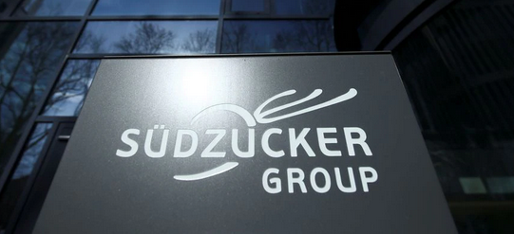Un logo al companiei Suedzucker Group este fotografiat la sediul central din Mannheim, Germania, 12 martie 2019. REUTERS/Ralph Orlowski
Producătorul german de zahăr Südzucker AG, cel mai mare de la nivel european, plănuiește scumpiri „semnificative” pentru a compensa creșterea costurilor la energie.
Compania se pregătește totodată să treacă la cărbune, din cauza problemelor de aprovizionare cu gaze rusești, a căror livrări către Europa de Vest s-au redus în contextul războiului din Ucraina, potrivit ziarului german Mannheimer Morgen, citat de Reuters.
„Costurile energiei şi de de cultivare a sfeclei cresc, iar acestea sunt două elemente semnificative ale procesului de producție”, a declarat directoul executiv, Niels Poerksen, într-un interviu pentru ziarul menţionat.
„Dacă nu am creşte preţurile, ar fi dificil să înregistrăm orice formă de profit”, a spus el.
De asemenea, compania își mărește stocurile de cărbune pentru fabricile unde acesta poate fi folosit. Nu toate uzinele companiei sunt dotate să utilizeze surse alternative de energie, fiind susceptibile aprovizionării cu gaze, a mai precizat Poerksen.
Südzucker AG este unul dintre cei mai mari producători de zahăr de la nivel mondial. Compania are 30 de fabrici de zahăr și trei rafinării răspândite în principal în Europa, respectiv în Austria, Belgia, Cehia, Franța, Germania, Ungaria, Moldova, Polonia, România, Slovacia și Bosnia-Herțegovina.

Cine ne produce deficitul comercial: Excedentele industriei auto nu compensează deficitele altor sectoare , Adrian N Ionescu , 19 iunie, 2022
Dintre cele mai mari 9 exporturi ale României în țările Uniunii Europene, doar unul produce excedent comercial bilateral, și anume cel cu Franța.
O altă excepție este cea a exporturilor în Regatul Unit al Marii Britanii, care de asemenea se bazează pe exportul de autoturisme, de piese și subansamble pentru autovehicule și de mijloace și materiale de transport, potrivit datelor Institutului Național de Statistică (INS).
Până și în relația cu Bulgaria suntem pe deficit comercial.
De remarcat că Polonia, Ungaria și Bulgaria ne produc aproximativ 30% din dezechilibrul comercial.
Evoluția deficitelor comerciale față de țările în care România a exportat cel mai mult este următoarea:
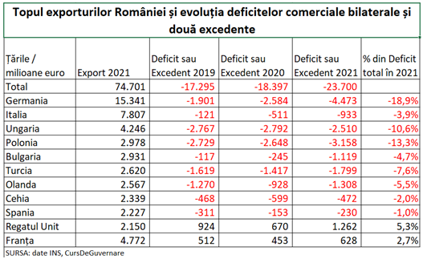
Și, dacă nu este surprinzător că Germania atrage peste 20% din exporturile României, sau că Italia o urmează, chit că la mare distanță (10,5%), grupul format de Ungaria, Polonia și Bulgaria atrage atenția cu pozițiile 3, 4 și 5 în topul celor mai mari exporturi românești, dar și cu deficite comerciale în creștere în ultimele două cazuri.
În țările vecine exporturile de autoturisme nu au putut conta atât de mult cât în Franța sau în Marea Britanie, în acest din urmă caz excedentul comercial total datorându-se și reducerii drastice a importurilor, în contextul Brexit, cu peste 46% în 2021, față de 2019.

Exportul de valoare adăugată, la concurență cu materiile prime
Exporturile de autoturisme și de „părți și accesorii de autovehicule” dau cele mai mari excedente comerciale sectoriale.
Urmează, așa cum era de așteptat, excedentul la cereale, care este însoțit, însă, de deficitele pe produse de brutărie, de patiserie si biscuiți.
Se confirmă astfel, încă odată, eșecul politicilor economice românești, dacă acestea există cu adevărat: exportăm materie primă și importăm produse finite făcute de alții cu aceasta.
De asemeni, nici programele de creștere a producției de tomate nu a dat roade: avem deficit comercial și la acest capitol.
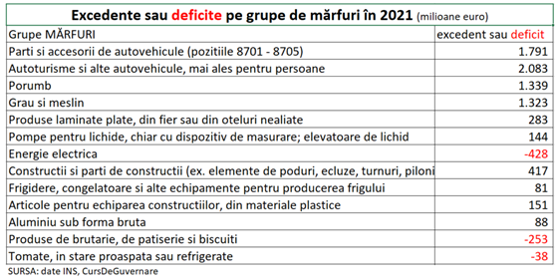

Ofensiva echipamentelor cu valoare adăugată: destinațiile
Industria prelucrătoare românească se bizuie în mare proporție pe producția de subansamble, mașini și aparate nu numai pentru industria auto (cele mai relevante exemple sunt motoarele produse pe platforma Dacia, sau cutiile de viteză pentru Mercedes de la Sebeș).

(Citiți și: „Studiu de caz – Comerțul cu Ungaria: cu ce ne produce vecinul nostru cel mai mare deficit comercial”)
La dominația exporturilor de autoturisme și de mijloace și materiale de transport, se adaugă aceea a exporturilor de „mașini, aparate și echipamente electrice”, care sunt, de asemenea, dominante în topurile exporturilor, în care Germania este de departe cea mai importantă destinație.
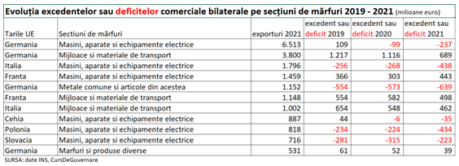
În cazul Franței, mașinile și echipamentele electrice au produs chiar excedent comercial sectorial. O parte din aceste echipamente electrice sunt folosite și în industria auto.
Topul celor mai mari exporturi pe grupe și secțiuni de mărfuri arată că deficitele bilaterale ar fi fost și mai mari fără exporturile din industria auto.
Se constată, însă, scăderea cererii din Germania, caz în care excedentul din 2019 la echipamentele electrice s-a transformat, apoi, în deficit, ca și scăderea excedentului la mijloace de transport până în 2021, căci și Dacia și Ford au exportat mai puțin, ca urmarea a pandemiei și a crizei cipurilor.
Evoluții similare s-au înregistrat în toate țările partenere principale.
Mai departe, https://cursdeguvernare.ro/cine-ne-produce-deficitul-comercial-excedentele-industriei-auto-nu-compenseaza-deficitele-altor-sectoare.html .

Gabriel Roceanu, Crama Oprisor: „Increderea consumatorului european in calitatea vinului romanesc este inca mica”, iunie 26, 2022, Agrostandard
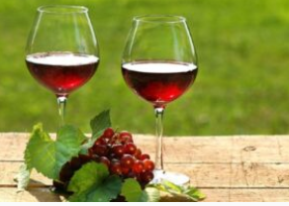 Crama Oprisor se afla in clasamentul celor mai bune vinuri din Romania, un sortiment se afla chiar in top trei cele mai bune vinuri rosii, numarandu-se, in acelasi timp, si printre cei mai mari exportatori autohtoni.
Din pacate, insa, desi se numara printre cei mai mari producatori europeni, cu multe premii internationale obtinute, vinurile romanesti nu intra in preferintele consumatorilor la nivel european sau international. Principalele directii pe care trebuie actionat: comunicare, promovare si marketing, sustine Gabriel Roceanu, General Manager al Cramei Oprisor.
El a povestit intr-un interviu pentru revista FoodBiz cum a luat nastere si s-a dezvoltat brandul Crama Oprisor. Nu in ultimul rand, a explicat si de ce sufera imaginea vinului romanesc pe piata internationala.
„Crama Oprisor si-a stabilit activitatea de productie in podgoria Oprisorului din Judetul Mehedinti prin anul 1997, atunci cand acolo erau versantii dealurilor acoperiti de plantatiile de vita-de-vie vechi, ale fostelor intreprinderi mostenite din perioada comunista. Crama in sine este la baza unui deal, iar in perioada 1997 -2000, echipa Cramei Oprisor a receptionat strugurii de la cultivatorii din zona, iar vinul era produs in crama inchiriata la acea vreme. Dupa aceea, locatia cramei si terenurile cu vita-de-vie au fost achizitionate de Crama Oprisor ca si entitate, adica de catre compania Carl Reh Winery, firma care activeaza sub numele comercial de Crama Oprisor (…) iar de atunci, au inceput investitiile puternice in modernizarea zonei”, a povestit Managerul General al Cramei, Gabriel Roceanu pentru revista FoodBiz.
Desi Romania este pe locul 6 la productie in Europa si locul 13 la nivel mondial, cu peste 150 000 de hectare de vita-de-vie si o traditie indelungata in cultivarea de struguri si producerea de vin, realitatea este ca in magazinele din intreaga lume vinul romanesc nu se regaseste la raft. Crama Oprisor, alaturi de alti mari producatori de vin romani, incearca sa-ti ocupe locul meritat in magazinele marilor retaileri.
„Potentialul vinului romanesc, noi cei de la Crama Oprisor, il consideram ca fiind imens si nu numai noi si altii. Am participat la zeci de degustari cu comisii internationale prin care vinurile au fost ascunse in spatele unui ambalaj netransparent (…) asa numitele degustari in orb, iar vinurile romanesti au fost foarte apreciate, in top 5”, a marturisit managerul Cramei Oprisor.
Un Cabernet Sauvignon romanesc clasat, la un astfel de concurs, pe locul 3 costa 10 euro, fata de un Cabernet Sauvignon al unui brand european renumit clasat 8, care costa 60 de euro.
Romania are nevoie sa depuna eforturi mai mari pe partea de comert international pe trei directii: comunicare, promovare si marketing, mai spune Gabriel Roceanu.
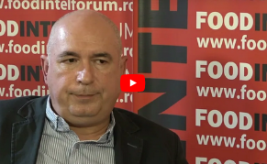 https://youtu.be/pvEaJtXwsCU

COMERT SI ALIMENTATIE PUBLICA

Prețurile românești în context european. Cum stăm față de media UE la diverse tipuri de produse , Alexandra Pele , 21 iunie, 2022
Consumatorii români aveau, la nivelul anului 2021, o paritate a puterii de cumpărare de 55,5% din media europeană, procent identic cu cel din 2020, cel mai redus de la nivel european, reiese din calculele Eurostat.
Datele defalcate pe tipuri de bunuri și servicii arată că în cazul anumitor categorii, prețurile din România sunt mai aproape de media europeană, în vreme ce în cazul altora sunt foarte departe de aceasta.
În cazul alimentelor, prețurile din România sunt la 69% din media europeană.
Cei doi ani de pandemie au contribuit semnificativ la tendința de creștere a prețurilor alimentelor, care se conturase deja. Acestea au înregistrat în ultimii doi ani un avans de trei puncte procentuale față de media europeană.
Și prețurile produselor alcoolice și de tutun au consemnat un avans de peste patru puncte procentuale, la 79,1% din media europeană în 2021, reiese din datele Eurostat.
Prețurile la îmbrăcăminte și încălțăminte au fost de 84% din media europeană, nivel similar celui de dinainte de pandemie. Ultimii doi ani nu par a fi adus modificări semnificative față de media UE în privința prețurilor la mobilă.
Important: Indicii calculați de Eurostat oferă o comparație a nivelurilor prețurilor țărilor în raport cu media europeană și sunt calculați folosind paritățile puterii de cumpărare.

Unde avem prețuri aproape de media UE
Nivelul prețurilor aferente serviciilor de sănătate s-a menținut mult sub media europeană, la 28,5% în 2021, în scădere de la 30,1% din medie în 2019.
Procentul este semnificativ sub cel consemnat de Bulgaria, a doua clasată din această perspectivă, cu 37,5% din media europeană anul trecut.
Nivelul prețurilor din serviciile de educație a fost similar, de 31,4% din media europeană, în scădere de la 35% înainte de pandemie.
Prețurile din HoReCa s-au situat la 53,5% din media UE, cu un punct procentual sub nivelul din 2019.
Transporturile au fost mai aproape de medie, la 85,9% în 2021, în scădere față de anii anterior când se apropiau de 90% din media europeană.
În privința prețurilor la utilități, acestea au fost de 43,6% din media europeană anul trecut, procent similar celui din ultimii cinci ani. În această categorie sunt incluse toate cheltuielile aferente unei gospodării, de la apă, la gaze și curent.
Prețurile din România sunt aliniate aproape de media europeană la capitolele produse electronice – 97,4% și electrocasnice – 93,3%. Similar, prețurile ”echipamentelor personale de transport” sunt la 85,8% din media UE.

Discrepanțe mari între statele europene
În 2021, nivelurile prețurilor bunurilor de consum și ale serviciilor au fost foarte diferite la nivel european.
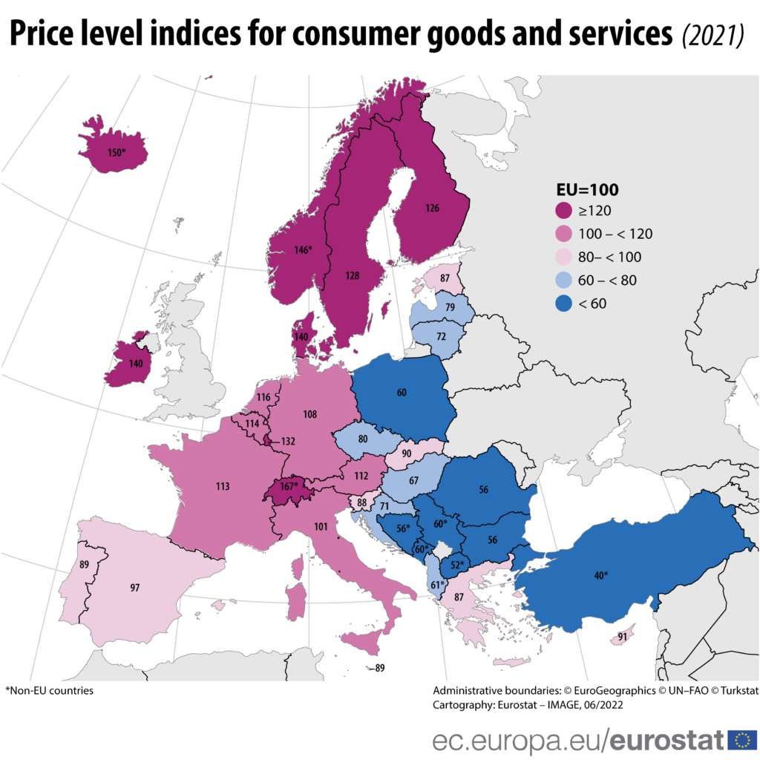
Danemarca și Irlanda (ambele la 140% din media UE) au avut cele mai ridicate niveluri ale prețurilor. Aceste state membre au fost urmate de Luxemburg (132%), Suedia (128%) și Finlanda (126%). Cele mai scăzute niveluri de preț au fost înregistrate în Polonia (60%) și în România și Bulgaria (ambele 56%).
În 2021, diferența dintre nivelul prețurilor din HoReCa a fost de aproape 3,4 ori mai mare în cea mai scumpă țară decât în ​​cea mai ieftină. Nivelurile prețurilor au variat de la 46% din media UE în Bulgaria, 54% în România și 62% în Ungaria, la 155% în Danemarca, 137% în Suedia și 133% în Finlanda.
Alcoolul și tutunul s-au clasat pe locul al doilea în ceea ce privește diferența de nivel de preț, cu cele mai scăzute niveluri de preț înregistrate în Bulgaria (64% din media UE), Polonia (72%) și Ungaria (79%) și cele mai ridicate în Irlanda (205%), Finlanda (173%), Suedia (136%) și Danemarca și Franța (ambele 134%).
”Această variație mare de preț se datorează în principal diferențelor de impozitare a acestor produse”, explică reprezentanții Eurostat.
Alimentele și băuturile nealcoolice au fost cele mai ieftine în România (69% din media UE) și Polonia (72%), în timp ce cele mai scumpe au fost în Luxemburg (125% din medie), Danemarca (120%) și Irlanda (119% ).
Îmbrăcămintea este un grup de produse la care prețurile diferă mai puțin între statele membre, variind de la 76% din media în Bulgaria până la 134% în Danemarca. Echipamentele de transport personal au înregistrat, de asemenea, o diferență mai mică de preț între statele membre, Polonia (81% din media UE) fiind cea mai ieftină și Danemarca (138%) cea mai scumpă. Diferențele de preț au fost limitate și pentru electronicele de larg consum, de la 88% din media în Polonia la 113% în Țările de Jos.
Salariile oferite de Kaufland în această perioadă: de la 3.500 lei net pentru asistent manager şi de la 2.700 lei net pentru şefi de raion,Ion Dobreanu - Dum, 26 iun. 2022, 15:57
Candidaţii care stăpânesc germana şi vor să lucreze la Kaufland pot aplica pentru postul de asistent manager sau pentru cel de asistent director naţional Achiziţii.
Salariile oferite pentru aceste posturi încep de la circa 3.400 de lei net lunar. Lucrătorii comerciali sunt angajaţi de Kaufland pe salarii de la circa 1.700 de lei net lunar, care diferă în funcţie de oraşul în care se fac angajări.
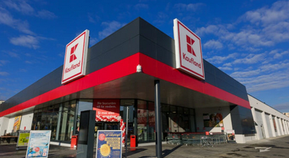 Economica.net vă prezintă oferta de angajare la retailerul german Kaufland în această perioadă. Pentru posturile de lucrător comercial salariile variază în funcţie de oraşul în care e disponibilă oferta de muncă.
Spre exemplu, Kaufland oferă salariu de la circa 1.700 de lei net pentru cei care vor să muncească în Odorheiu Secuiesc în postul de lucrător comercial, în vreme ce la Cluj salariul porneşte de la 2.100 de lei net pentru acelaşi post, arată anunţurile de angajare consultate de Economica.net.
Kaufland caută asistent manager vorbitor de germană, ofertat cu salariu net care începe de la circa 3.500 de lei net (6.100 de lei brut) lunar. Pentru acest post se califică oamenii care au cunoştinţe avansate de germană şi de operare MS Office. Candidatul potrivit pentru acest post are abilităţi de organizare, analiză, sinteză, e orientat către rezultate şi e bun comunicator.
Kaufland angajează asistent director naţional Achiziţii pe salariu care începe de la 3.400 de lei net (5.850 brut) lunar. Se califică pentru acest post oamenii care au cunoştinţe avansate de engleză şi germană şi care pot lucra eficient sub presiune.
Kaufland angajează şefi raion la Cernavodă şi în Alexandria, pe salariu care porneşte de la circa 2.700 de lei net (4.750 de lei brut lunar).
Postul de lucrător comercial din Cluj sau din Bucureşti (Drumul Binelui) e plătit de Kaufland cu salariu care porneşte de la circa 2.100 de lei net (3.700 de lei brut lunar.)
Kaufland oferă salarii care încep de la circa 2.000 de lei net (3.500 de lei brut lunar) pentru următoarele posturi vacante în această perioadă:
- Specialist flux marfă în Oradea;
- Funcţionar informaţii în Oradea;
- Lucrător comerical în Sibiu, Codlea, Braşov, potrivit anunţurilor de recrutare consultate de Economica.net.
Postul de lucrător comercial în Buftea sau Bucureşti (zona Siseşti) e plătit de Kaufland cu salariu care porneşte de la aproape 2.000 de lei net (3.400 de lei brut) lunar.
Kaufland oferă salarii care încep de la aproape 1.900 de lei net (3.200 de brut) lunar pentru posturile de lucrător comercial vacante în Bacău, Botoşani, Oradea, Deva, Sighetu Marmaţiei, Sovata, potrivit anunţurilor de recrutare consultate de Economica.net.
Postul de lucrător comercial din Rădăuţi e plătit de Kaufland cu salarii de la 1.830 de lei net lunar (3.100 de lei brut), potrivit anunţul de recrutare.
Pentru postul de lucrător comercial în Odorheiu Secuiesc, Kaufland oferă salariu care începe de la circa 1.700 de lei net (2.900 de lei brut).
Pentru posturile de mai sus, compania oferă şi tichete de masă, creşteri salariale anuale şi 22 de zile lucrătoare de concediu la semnarea contractului, numărul lor urmând să crească odată cu vechimea în societate.
Citeşte şi: https://www.economica.net/profi-si-kaufland-firmele-private-cu-cei-mai-multi-angajati-in-al-doilea-an-al-crizei-covid-19_591528.html
UNIUNEA EUROPEANA
Marea Neagră, miză strategică, militară şi economică – Analiză Le Monde, Vasile Damian, 23 Iunie 2022 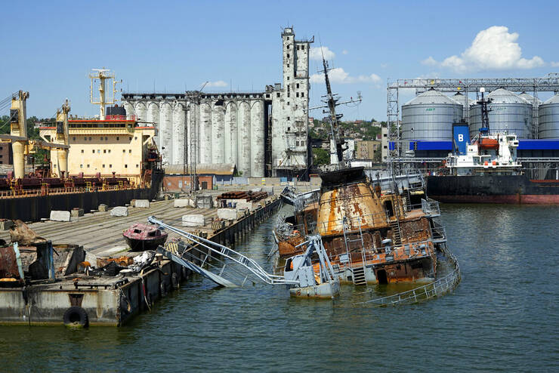 Vas militar ucrainean scufundat în portul Mariupol; pe fundal, silozuri cu cereale. 12 iunie 2022.Sursa imaginii: AP
Recrudescenţa atacurilor în ultimele zile în zona Mării Negre arată voinţa Ucrainei de a deschide calea spre porturile sale, pentru moment sub ameninţarea ruşilor. Ziarul Le Monde publică o lungă ancheta legată de mizele pe care le reprezintă Marea Neagră în conflictul ruso-ucrainean.
Accesul Ucrainei la Marea Neagră este o miză strategică, obiectul atenţiei atât a Moscovei cât şi a Kievului. Venind de pe mare, ruşii au încercat – în zadar – să invadeze sud-vestul Ucrainei în primele săptămâni ale conflictului. Tot pe mare, ucrainenii speră să exporte milioanele de tone de cereale care dorm în silozurile lor, indispensabile pentru a evita o criză alimentară mondială, notează Le Monde. Ziarul de seară constată că oricum, cu accesul la Marea Azov blocat de când a căzut Mariupolul, Ucraina nu are de ales. Accesul la Marea Neagră îi este vital pentru funcţionarea economiei.
Semn al tensiunilor tot mai mari, Ucraina a efectuat o serie de operaţiuni militare în zonă după ce două depozite de grâne au fost bombardate de ruşi la Mikolaev. Forţele ucrainene au neutralizat mai întâi un vas rusesc bănuit că alimenta în oameni şi material Insula Serpilor, verigă strategică pentru transportul naval de mărfuri pe care ruşii au ocupat-o la începutul războiului. Apoi, chiar insula a fost lovită de mai multe tiruri ucrainene trase de drone, inclusiv una americană, spun ruşii. O informaţie greu de verificat, scrie Le Monde. În fine, ruşii îi acuză pe ucraineni că ar fi tras şi contra unor platforme de foraj din largul Crimeeii.
In mod clar, multiplicarea acestor activităţi militare în Marea Neagră, după mai multe săptămâni de calm relativ, demonstrează voinţa Ucrainei de a-şi descleşta porturile ameninţate de ruşi şi în particular cel de la Odesa. Asta în contextul în care negocierile cu Rusia pentru a debloca exporturile de cereale bat pasul pe loc.
Turcia, care are 26 de vase comerciale blocate în porturile ucrainene, este implicată în negocieri şi, în particular, susţine planul preconizat de ONU. Plan ce prevede un convoi internaţional de cargouri care să «elibereze» 20 de milioane de tone de cereale din respectivele porturi din Ucraina, ocupate sau blocate de ruşi. Turcii spun că pot aduce toate vasele la Istanbul fără să necesite deminarea tuturor apelor. Intr-adevăr, Ucraina, blocată peu scat de ruşi, a pus mine în toate apele dimprejurul porturilor sale. Kievul se declară însă dispus să le dea turcilor traseul acestor mine pentru a nu jena eventualul coridor maritim.
În ciuda acestor iniţiative, şansele de a vedea Moscova şi Ankara înţelegându-se pentru a debloca terminalele ucrainene sunt extrem de slabe, previne Le Monde citând cancelariile occidentale. Motivele acestui scepticism sunt simple. Pe de o parte, Ucraina are nevoie de garanţii concrete că Rusia nu-i va ataca porturile. De partea sa, Kremlinul cere ridicarea anumitor sancţiuni impuse de occidentali. Două condiţii de neconceput azi pentru cei doi beligeranţi, chiar dacă Turcia s-a declarat dispusă ideii de a îndulci anumite sancţiuni contra Rusiei.

.......................................................................

UNGARIA

Benzinăriile din Ungaria au plafonat alimentările subvenționate la maxim 50 de litri de carburant pe zi , Mircea Olteanu - 24 iunie 2022

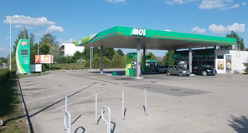 Grupurile MOL și OMV au anunțat că, începând de vineri dimineață, clienții cu vehicule de pasageri înmatriculate în Ungaria vor putea cumpăra doar maxim 50 de litri de combustibil pe zi la un preț subvenționat, potrivit presei din țara vecină.

Pe de altă parte, vehiculele înmatriculate în Ungaria cu o greutate de 3,5–7,5 tone și utilajele agricole vor putea în continuare să alimenteze la prețuri subvenționate, fără limită cantitativă, precizează index.hu și agroinform.hu.

OMV și MOL au precizat că șoferii care doresc să achiziționeze peste 50 de litri de combustibil pe zi, vor trebui să plătească carburanții la prețurile pieței.

OMV a precizat că vehiculele de peste 7,5 tone (camioane, autocare, autobuze) și vehiculele cu plăcuțe de înmatriculare străine de peste 3,5 tone vor putea alimenta doar la prețurile pieței.

Măsura celor două companii poate fi justificată de faptul că recent au apărut speculații că Ungaria s-ar putea confrunta cu o penurie de combustibili în lunile iulie și august. Potențiala criză ar putea fi cauzată de mai mulți factori: agricultura consumă mai mult decât de obicei pentru că în această perioadă are loc recoltare, iar țara vecină primește o cantitate mai redusă de combustibil din cauza unui accident la uzina OMV Schwechat și a unui incendiu la rafinăria Mol Százhalombatta.

În încercarea de a atenua efectele inflației și scăderii forintului în raport cu moneda europeană, autoritățile din Ungaria au decis să plafoneze prețurile la alimente și carburanți. Astfel, la mijlocul lunii noiembrie, Guvernul Viktor Orban a stabilit o limită de 480 de forinți (5,94 lei) pe litru pentru prețul combustibilului, iar de la 1 februarie a plafonat prețurile anumitor alimente de bază.

Plafonarea prețului combustibilului a fost recent restrânsă la mașinile cu plăcuță de înmatriculare maghiară, lucru ce a declanșat un conflict cu Uniunea Europeană, care amenințat cu deschiderea unei proceduri de infringement dacă Ungaria nu suspendă vânzarea carburanților la un preț diferit în cazul mașinilor înmatriculate în alte țări.

Însă, compania de energie MOL pledează pentru eliminarea treptată a acestei măsuri, susținând că pune în pericol siguranța aprovizionării pe termen lung cu combustibili.

La prețurile pieței, benzina a ajuns vineri la un preț mediu de 779 de forinți (9,64 lei) și motorina, la 833 de forinți (10,31 lei).

GERMANIA

Fermierii din Germania estimează o recoltă de cereale de 41,2 milioane de tone , Mircea Olteanu - 26 iunie 2022

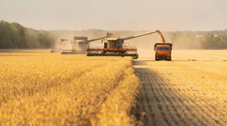 Asociația Fermierilor Germani (DBV) estimează că recoltă de cereale a Germaniei se va ridica anul acesta la aproximativ 41,2 milioane de tone, cu mult sub media din perioada 2015 până în 2020 (44,2 milioane de tone) și, de asemenea, cu 3 la sută sub rezultatul anului precedent (42,3 milioane de tone), informează portalul agrarheute.com.

„Ne așteptăm la o recoltă sub medie, cu diferențe regionale mari. În unele regiuni, seceta prelungită și căldura din ultimele zile au cauzat pagube semnificative culturilor, astfel încât recoltele așteptate sunt din nou sub media pe termen lung”, a declarat președintele Asociației Fermierilor Germani, Joachim Rukwied.

Însă, contrar tendinței, unele ferme se așteaptă și la o recoltă bună. Evoluția ulterioară a vremii în lunile de vară este decisivă pentru culturile de toamnă.

În ceea ce privește discuția privind securitatea alimentară, președintele fermierilor este pesimist cu privire la faptul dacă fermierii își vor putea menține recoltele stabile în următorii ani: „Restricțiile masive pe care tocmai le-a inițiat Comisia Europeană vor duce la o scădere semnificativă a randamentelor culturilor în toată Europa. Având în vedere penuria dramatică de alimente din unele țări, declanșată de războiul din Ucraina, este rușinos că Europa nu încearcă să ajute atunci când am putea. Noi, fermierii, ne simțim obligați din punct de vedere moral să facem acest lucru și suntem împiedicați să o facem de către politicieni”.

În opinia președintelui asociației, aprovizionarea cu gaze naturale este decisivă pentru aprovizionarea fiabilă cu alimente. „Avem nevoie de gaz pentru producerea de îngrășăminte cu azot. Dacă gazul lipsește, recolta va scădea semnificativ. De asemenea, avem nevoie de alocarea prioritară a gazelor pentru întregul sector alimentar”, a explicat Rukwied.

S-a cultivat mai mult orz de primăvară

Nu s-a schimbat aproape nimic în zona de cultivare a cerealelor din Germania față de anul precedent, dar proporțiile culturilor s-au schimbat. Suprafața cultivată cu grâu de primăvară se estimează că este cu aproape trei sferturi mai mare (+ 73,5%) față de anul precedent. Suprafața cu orz de primăvară este estimată să fie cu o cincime mai mare (+ 20,3%), până la 358.500 de hectare.

Pe de altă parte, schimbările sunt mai reduse în ceea ce privește celelalte soiuri de cereale de vară: se estimează că în 2022, ovăzul este cultivat pe o suprafață de 168.400 de hectare (-4,9% față de anul precedent), iar porumbul pe o suprafață de 441.200 hectare (+2,4%). Cu o suprafață de 2,88 milioane de hectare, grâul de toamnă rămâne cel mai important tip de cereală cultivată în Germania, după care urmează orzul de iarnă, cu 1,22 milioane de hectare.

Spre deosebire de cerealele de iarnă, culturile de primăvară au suferit mai mult din cauza temperaturilor răcoroase. Pe lângă porumb, condițiile meteo au afectat și sfecla de zahăr și, în unele cazuri, cartofii. Din păcate, anul acesta s-au consemnat mai puține ploi decât de obicei, astfel că rezervele de apă din sol sunt mult prea reduse.

Extinderea culturilor de rapiță

În cazul rapiței de iarnă, suprafața cultivată a crescut din nou ușor, ajungând la 1,075 milioane de hectare – dar cu 150.000 de hectare mai puțin decât media pe termen lung. Cu toate acestea, prețurile bune în prezent dau speranță că trendul ascendent va continua și în cazul semănatului în toamna acestui an. Acest lucru ar avea efecte pozitive pe piața uleiurilor vegetale, care este marcată de tensiuni din care declinului exportului de ulei de floarea-soarelui din Ucraina din cauza războiului.

Fermierii germani speră în condiții meteorologice stabile de vară pentru viitoarea recoltă de cereale.

Pentru ca recoltele de porumb, cartofi și sfeclă de zahăr să aibă randamente bune, sunt totuși necesare și precipitații în săptămânile următoare. Acestea sunt importante și pentru crescătorii de animale, astfel încât să poată obține o recoltă bună de porumb furajer și însilozat.

SUA

John Deere sistează producția de pluguri , agrointeligenta.ro - 26 iunie 2022

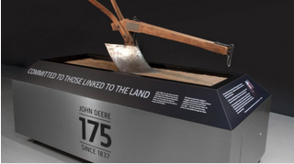 Primul plug produs de John Deere (foto: bezpluga.pl)

Compania ametricană John Deere a sistat producția de pluguri. Decizia a fost luată în actualul context în care vânzările la acest utilaj nu mai reprezentau un procent important din veniturile producătorului de utilaje și mașini agricole care, culmea, a pornit la drum cu producția de pluguri.

Fără îndoială, plugul este o mașină importantă pentru John Deere, deoarece a fost fundamentul creării sale. Primul plug a fost produs de către acest brand în 1837, adică acum 185 de ani.

Primul plug, produs dintr-un fierăstrău

Plugul a fost realizat chiar de către fierarul american John Deere care a făcut primul astfel de utilaj dintr-un ferăstrău spart pentru tăierea lemnului. Scopul său a fost să creeze un echipament care să nu se lipească de sol în timp ce ară preria din Illinois.

După cum știm astăzi, afacerea a luat amploare și acum John Deere este o mare companie multinațională care angajează zeci de mii de oameni din întreaga lume. Compania oferă o gamă largă de tractoare, combine agricole precum și utilaje de semănat și cultivare.

Ultimul an pentru vânzările de pluguri John Deere

Anul acesta este ultimul an în care plugul a fost disponibil în oferta companiei. De anul viitor, acest echipament agricol nu va mai putea și achiziționat de către fermieri sunt brandul John Deere.

Ultimmul plug produs de John Deere este modelul 3710. Este vorba despre un plug cu lățimea brazdei reglabilă de la 35,6 cm la 55,9 cm. Adâncimea la care poate lucra plugul de ultimă generație a fost stabilită la 30 cm.

Este sigur să spunem că plugul este în centrul istoriei brandului de utilaje agricole John Deere și, într-un fel, a definit acest producător emblematic.

În anii 1950, în SUA se vindeau până la 140.000 de pluguri pe an, în timp ce în anii 1990 doar 1.400 de pluguri pe an.

SANATATE si GASTRONOMIE

Cele mai toxice 10 ingrediente care se ascund în mâncarea fast-food , Publicat la 25 iunie 2022, 09:53 de Maria Dima

https://evz.ro/cele-mai-toxice-10-ingrediente-care-se-ascund-in-mancarea-fast-food.html
De ani de zile, cercetările au indicat că mesele rapide, produse în masă și rentabile pe care le găsiți la majoritatea restaurantelor fast-food sunt orice, dar nu sănătoase.
Consumul regulat al acestor alimente – care au un conținut ridicat de calorii, grăsimi, colesterol, sodiu, zahăr și carbohidrați – a fost asociat cu efecte secundare, cum ar fi un risc crescut de creștere în greutate, boli de inimă, diabet și depresie.
„Dacă nu consumați decât foarte ocazional mâncare procesată sau fast-food, riscul de efecte adverse este scăzut”, spune Jessica Cording, autoarea cărții The Little Book of Game-Changers: 50 Healthy Habits For Managing Stress & Anxiety.
Cu toate acestea, există și alte ingrediente, nu atât de evidente, în mâncarea de tip fast-food, care pot cauza probleme de sănătate suplimentare: aditivi, conservanți și substanțele chimice.

Aromă naturală de carne de vită
Cartofii prăjiți World Famous Fries de la McDonald’s sunt preparați cu aromă naturală de carne de vită care „conține grâu hidrolizat și lapte hidrolizat ca ingrediente de pornire”, potrivit site-ului restaurantului. În 2002, CBS News a raportat că McDonald’s Corporation a soluționat un grup de procese pentru că și-a etichetat cartofii prăjiți și cartofii prăjiți ca fiind vegetarieni, deși erau îmbogățiți cu carne de vită din ulei vegetal.
FDA subliniază că orice aliment etichetat cu termenul „aromă naturală” înseamnă „uleiul esențial, oleorășina, esența sau extractivul, hidrolizatul de proteine, distilatul sau orice produs de prăjire, încălzire sau enzimoliză, care conține aroma” trebuie să provină dintr-o varietate de produse alimentare, potrivit eatthis.com.
Cele mai toxice 10 ingrediente care se ascund în mâncarea fast-food

Bromat de potasiu
Uneori denumit pur și simplu bromat, acest aditiv este aruncat în rețete pentru a îmbunătăți textura și creșterea făinii, spune Cording: „Deși se consumă în procesul de coacere dacă se folosește cantitatea potrivită, atunci când se include prea mult într-o rețetă, o parte poate rămâne în produsul finit”.
După ce studiile pe animale au descoperit o posibilă legătură cu tumorile canceroase, bromatul de potasiu a fost interzis în Canada, Marea Britanie și Uniunea Europeană. Și totuși, se pare că încă se mai găsește în chiflele pentru sandvișuri și aluaturi pentru pizza de la unele lanțuri de fast-food din SUA.
„FDA încurajează brutarii din SUA să aleagă să nu folosească făinuri bromurate, iar legile din statul California impun ca produsele fabricate cu bromat de potasiu să dezvăluie pe etichetă potențiala legătură cu cancerul. Dacă mâncați acel produs alimentar special doar o dată la foarte mult timp, pericolul este probabil minim. Dar dacă este o parte mai frecventă a dietei tale, ia în considerare o alternativă”, continuă Cording.

Propilen glicol
Compus incolor care nu există în natură, propilenglicolul este definit ca agent antiaglomerant de către FDA. Este folosit în alimente precum băuturi răcoritoare, marinate, pansamente, condimente, produse de patiserie, glazuri și produse lactate congelate pentru a „păstra textura, în special pentru a împiedica uscarea alimentelor umede, și acționează ca un solvent pentru arome și culori”, explică Cording.
FDA a considerat-o „general recunoscută ca fiind sigură” (GRAS), dar recomandă utilizatorilor să nu depășească „bunele practici actuale de fabricație”.
„Deși toxicitatea documentată este rară, există riscuri potențiale pentru sănătate în cazul unui consum ridicat de alimente care îl conțin – în special la persoanele cu probleme hepatice și renale – din cauza modului în care organismul procesează acest compus. Indiferent de statutul său GRAS, merită subliniat faptul că propilenglicolul este folosit și în produse nealimentare, cosmetice, antigel și pungi de gheață, ceea ce nu este deosebit de apetisant”, explică Cording.

TBHQ – Butilhidrochinonă terțiară
Mâncărurile și gustările prăjite găsite în restaurantele fast-food sunt susceptibile de a conține conservantul butilhidrochinonă terțiară, sau TBHQ, pentru a preveni deteriorarea în uleiuri și grăsimi (de obicei grăsimi animale).
Cu toate acestea, două studii indică faptul că acest ingredient comun, aprobat de FDA, poate duce la posibile complicații de sănătate. Cercetările publicate în revista Food Bioscience au afirmat că TBHQ ar putea altera efectele pozitive ale probioticelor (bacterii bune care susțin o floră intestinală sănătoasă) – o constatare pe care au stabilit că „ar putea influența ulterior sănătatea umană”.
Un studiu pe animale publicat în revista Federation of American Societies for Experimental Biology (FASEB) a descoperit că acest aditiv alimentar poate afecta răspunsul imunitar al organismului la gripă.

Sulfatul de calciu
Un alt agent antiaglomerant și întăritor al aluatului, acest ingredient incolor folosit în rulouri și produse de patiserie furnizează într-adevăr o anumită cantitate de calciu în alimente, afirmă Cording: „Există restricții cu privire la cantitatea care poate fi folosită în alimente în SUA pentru a menține aportul cu limite sigure. Acestea fiind spuse, există îngrijorări cu privire la consumul excesiv de calciu în anumite afecțiuni medicale, în special sub formă de suplimente”.
În timp ce răsfățul ocazional nu ar trebui să vă afecteze bunăstarea, Cording sfătuiește să vă reconsiderați alegerile de masă dacă mâncați un volum mare de alimente cu sulfat de calciu: „În plus, s-ar putea să vă intereseze să știți că o versiune a acestui ingredient este adăugată la produsele pentru construcții, cum ar fi țiglele și tencuiala: „În timp ce forma găsită în alimente nu este aceeași formă cu cea a sulfatului de calciu folosit în materialele de construcții, cu siguranță nu pare a fi ceva ce doriți să mâncați în mod regulat”.

Aditivi de fosfat
Soda, apele aromatizate, carnea ambalată, brânza procesată și nuggets de pui sunt doar câteva dintre alimentele care pot conține acest aditiv alimentar, care provine din fosforul mineral și este conceput pentru a spori aroma și a acționa ca un emulgator. Primul avertisment al lui Cording este pentru oricine a fost diagnosticat cu o afecțiune (cum ar fi o boală de rinichi) care necesită un conținut limitat de fosfor în alimentație: „Cu toate acestea, chiar și persoanele sănătoase care ajung să aibă niveluri ridicate de fosfor în sânge pot fi expuse riscului de a avea efecte adverse asupra sănătății oaselor și a inimii”, afirmă ea. „În timp ce majoritatea cercetărilor disponibile se referă la sănătatea rinichilor, există studii care analizează impactul unui aport ridicat și al unei sănătăți osoase precare și al problemelor cardiovasculare”.
Cercetările publicate în revista Circulation au ajuns la concluzia că atât animalele, cât și oamenii au devenit mai puțin activi din punct de vedere fizic atunci când în sânge erau prezente niveluri crescute de fosfat: „Dar există o mulțime de alte motive pentru a limita alimentele care conțin în mod obișnuit aditivi cu fosfați, cum ar fi sucurile, carnea ambalată și alimentele procesate – aceasta este doar o preocupare în plus de adăugat la listă”.

BHT – Butilhidroxitoluenul butilat
„Butilhidroxitoluenul butilat este o substanță chimică creată în laborator care este folosită pentru a păstra prospețimea în alimente. Cantitățile folosite în alimente sunt în general considerate sigure, deși studiile pe animale au arătat o legătură potențială cu anumite tipuri de cancer în cazul unor doze mari”, spune Cording. ”
Chiar dacă multe companii alimentare au eliminat acest aditiv de pe lista lor de ingrediente, FDA aprobă în continuare cantități mici de BHT în alimente, inclusiv în drojdie uscată, deserturi, băuturi, pansamente, maioneză, sosuri și creme tartinabile pentru sandvișuri, precum și în numeroase produse din cartofi (fărâme de cartofi deshidratate, fulgi de cartofi și granule de cartofi).

Galatul de propil
Un conservant alimentar folosit pentru a întârzia deteriorarea alimentelor și pentru a prelungi durata de depozitare a uleiurilor, galatul de propil este un ingredient artificial în produsele din porumb, produsele din carne și maioneza.
Un studiu publicat în revista Drug and Chemical Toxicology indică faptul că acest aditiv poate avea un efect asupra celulelor canceroase și, potrivit Institutului de Dermatită de Contact, acest produs se găsește, de asemenea, în produse cosmetice, lubrifianți și produse pentru păr.

Ftalați
Ambalajele alimentare reprezintă o preocupare permanentă, deoarece substanțele chimice utilizate în materialele de procesare se pot infiltra în mâncare.
Cercetătorii de la Universitatea George Washington au examinat datele de sănătate a peste 10.200 de adulți, care s-au întins pe parcursul a nouă ani. Participanții au fost rugați să înregistreze tot ceea ce au mâncat, împreună cu proveniența alimentelor (de exemplu, preparate în casă, la pachet) la fiecare 24 de ore. Autorii au aflat că burgerii și sandvișurile cumpărate de la restaurantele fast-food și de la cantine au fost legate de niveluri mai ridicate de ftalați: aproximativ 30%.
Cutiile pentru acasă, recipientele de plastic și mănușile folosite la prepararea alimentelor tind să conțină acest grup de substanțe chimice care s-au dovedit a fi perturbatori endocrini (substanțe care provoacă dezechilibre hormonale și pot duce la multiple tulburări și boli, inclusiv probleme tiroidiene, probleme de reproducere, cancer de prostată și cancer de sân).

Fluor
Apropo de ambalajele alimentare, substanțele per- și polifluoroalchilice (denumite și PFAS) sunt substanțe chimice pe bază de fluor din ambalajele alimentelor de tip fast-food asociate cu cancerul, probleme de fertilitate, greutate mică la naștere și un sistem imunitar slăbit, potrivit unei cercetări publicate în revista Environmental Science & Technology Letters.
După ce au studiat peste 400 de containere și ambalaje de alimente din lanțurile de fast-food din întreaga țară, chimiștii au descoperit că 20% din manșoanele de carton pentru cartofi prăjiți, 38% din ambalajele pentru hamburgeri și sandvișuri și 56% din ambalajele pentru deserturi și pâine conțineau fluor, care acoperă materialele de ambalare pentru a respinge grăsimea și apa.
„Este îngrijorător faptul că oamenii ar putea fi expuși la aceste substanțe chimice toxice prin intermediul alimentelor pe care le consumă”, a declarat autorul principal al studiului, Dr. Laurel Schaider, chimist de mediu la Silent Spring Institute, după cum a relatat Environmental Working Group: „PFAS-urile au fost legate de numeroase efecte asupra sănătății, inclusiv de cancer. Copiii sunt deosebit de expuși riscului, deoarece organismele lor în curs de dezvoltare sunt mai vulnerabile la substanțele chimice toxice”
De fapt, un raport din 2020 realizat de grupuri de susținere a descoperit că substanțele chimice PFAS continuă să se ascundă în ambalajele alimentare – și aproape jumătate dintre probele lor au fost testate mai mult decât nivelurile de screening recomandate. „Expunerea la PFAS reprezintă o preocupare deosebit de mare în contextul COVID-19, deoarece acestea sunt legate de suprimarea sistemului imunitar, precum și de afecțiuni cronice care sporesc gravitatea COVID-19″, potrivit campaniei Safer Chemicals, Healthy Families.

Top 5 semne că mănânci prea multe roșii. Sunt sănătoase, dar nu în exces, Luciana Polite , 25/06/2022
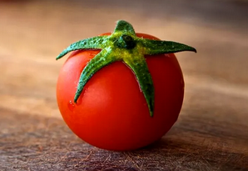 Roșiile sunt alimente delicioase și bune pentru corp, dar consumate în exces, pot fi extrem de dăunătoare. Aceste legume conțin vitamine și antioxidanți care reduc riscul de cancer, dar nu trebuie să mâncați prea multe.
Roșiile au cel mai scăzut nivel de calorii, motiv pentru care sunt excelente pentru slăbit. Conțin doar 18 calorii, pentru 100 de grame. În plus, conțin antioxidanți, fibre, minerale și vitamine. Din aceste motive, sunt recomandate de nutriționiști.
Aceste legume conțin vitamina A și antioxidanți, printre care se numără beta și alfa carotenoizi, xanthins și luteină. Ca urmare, ajută atât la prevenirea procesului de îmbătrânire, cât și la îmbunătățirea vederii, la menținerea sănătății membrelor musculoase și a sănătății oaselor.

Top 5 semne că mănânci prea multe roșii. Lista completă
- Refluxul gastroesofagian. Un prim simptom că mănânci prea multe roșii este că ai stări de vomă. Cauza este conținutul crescut de acid malic și citric.
- Alergii. Aceste legume conțin histamină, o substanță care poate cauza iritații la nivelul pielii. Pentru cei care au alergie la roșii, simptomele pot fi grave. Printre acestea, se numără: urticarie, inflamarea limbii, a gurii și a feței, strănut, sufocare, tuse, mâncărime și senzație de sufocare.
- Pietre la rinichi. Roșiile conțin calciu și oxidanți care, în exces, pot duce la apariția pietrelor la rinichi. În plus, persoanele care au probleme cu rinichii trebuie să consume roșii cu moderație.
- Dureri articulare. Această problemă se vede prin dureri la nivelul încheieturilor și chiar umflarea lor.
- Licopenodermia. Afecțiunea constă în coagularea sângelui, care se vede prin înroșirea pielii. Cauza ar fi conținutul de licopen, care se regăsește în roșii. (CITEȘTE ȘI: Dana Nălbaru, revenire în muzică! Şi-a surprins toţi fanii după ce a scos această piesă)

DOSAR
VIDEO Dr. Ing. Horia Ghibu – Stropirile la vița de vie, 25 iunie 2022 , Ionuț Fîntînă
Vița de vie este una dintre plantele cu tradiție din țara noastră. Se cultivă în toate regiunile țării și necesită îngrijire și protecție, pentru a avea o recoltă bogată, din care să obții cel mai bun vin.
În materialul video de mai jos, extras din emisiunea ”Ce vor plantele”, Dr. Ing Horia Ghibu ne spune care sunt cele mai eficiente produse pentru stropirile la vița de vie.
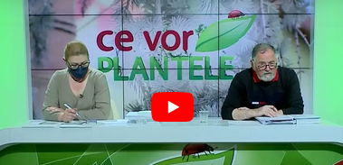 https://youtu.be/cHvjP8kJtzY
* * *
Băiatul din Fierbinți care a luat 9.75 la Evaluarea Națională fără meditații: „Serialul a pus o etichetă negativă” , HotNews.ro , Sâmbătă, 25 Iunie 2022,
Rezultatele examenului de la final de gimnaziu arată din nou prăpastia rural - urban. Mihai Nedelcu, un băiat de 15 ani din satul Fierbinți-Târg, județul Ialomița - localitate făcută celebră de serialul de la ProTV - a luat 9.75 fără să treacă o oră pe la un profesor meditator. Acum vrea la liceu în București, potrivit „Școala 9”.
La română a luat 9.70, iar la matematică, materia lui preferată, a obținut 9.80. Se aștepta la note mari, mărturisește adolescentul în vârstă de 15 ani, pentru că a muncit din greu tot anul, iar la matematică a exersat singur, acasă, în fiecare zi.
Liceul Tehnologic Fierbinți-Târg a mai avut doi elevi care au luat note peste 9 la Evaluarea Națională. Șapte dintre ei se gândesc să plece, la rândul lor, la oraș. 17% dintre colegii lui Mihai nu au reușit să ia peste 5.
El a prioritizat matematica tocmai pentru că este materia lui preferată și că se poate baza pe logică pentru a o înțelege, mărturisește elevul, într-o conversație cu Școala 9.
„La română, cheia e să înțelegi dedesubturile, pentru că fiecare poveste are un tâlc, o povață, un mesaj. Și poezia mi s-a părut mai grea la început, trebuie să reușești să intri cumva în lumea autorului pentru a-i înțelege mesajul. Exersând, am văzut că pot să înțeleg și textul liric. Dar și aici, prin exercițiu, ca la matematică, dificultățile au început să dispară”, a explicat el.
La câteva zile distanță de stresul cauzat de cele două probe, Mihai se poate detașa și spune, sigur pe el, că subiecteleau fost ușoare. „Au fost accesibile pentru orice elev care a învățat materia. Dar și cei care nu s-au pregătit îndeajuns au putut să obțină o notă bună, peste 7. Pe de altă parte, fiindcă subiectele au fost ușoare, eu cred că profesorii corectori au fost mai severi și au respectat cu strictețe baremul tocmai ca să facă o diferențiere între elevi”, explică el. (citește povestea lui Mihai Nedelcu pe Școala 9)

Agrifac Condor stropește doar buruienile! Violeta Mâţ , 25 iunie 2022
Cum ar fi să aveți o mașină de erbicidat care stropește doar buruienile din porumb sau floarea soarelui? Este cel mai nou model al mașinii autopropulsate Agrifac Condor 5, dotată cu camere cu inteligență artificială.
„Probabil aceasta va fi viitorul în agricultură”, spune Laurențiu Sarcină, care a văzut noua mașină de stropit chiar în ferma sa din Comloșu Mare, jud. Timiș. Societatea pe care o administrează, Columirom SRL, exploatează 1000 ha cu grâu, orz, rapiță, porumb și soia.
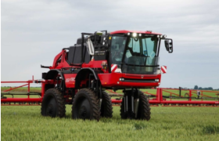

DE CE ALEG FERMIERII AGRIFAC CONDOR?
De la începutul acestui an are în fermă o mașină de stropit autopropulsată Agrifac Condor 5 High Clearance. Laurențiu Sarcină ne-a spus ce l-a determinat să investească în acest model și ce avantaje îi aduce în fermă:
1. Înălțime foarte mare de lucru
„Unul dintre motivele pentru care am ales mașina de stropit Agrifac Condor 5 High Clearance este înălțimea la care se poate lucra cu ea. Are clearance, adică gardă la sol, foarte mare. Se poate înălța până la 2 metri, ceea ce ne ajută la efectuarea lucrărilor în culturile de rapiță și de porumb, pentru că ne găsim într-o zonă în care presiunea dăunătorilor este foarte mare, în special în cultura de porumb, unde avem Ostrinia și Diabrotica. Lăncile se pot ridica până aproape de 4 metri, ceea ce pentru cultura de porumb este foarte bine, pentru că poți face tratamentele fără să fie nevoie de cărări tehnologice specifice pe care ar trebui să le ai când lucrezi cu mașini mai mici”.
2. Sistemul de stropit
„Un alt avantaj este sistemul inovator de stropire, ce folosește rata variabilă de stropire. Concret, mașina stropește duză cu duză, ceea ce înseamnă că poate fi programată, pe baza unor hărți, astfel încât fiecare duză să stropească volume diferite de soluție. Acest lucru ne ajută la reducerea cantității de pesticide pe care le aplicăm pe culturi.
În plus, spre deosebire de alte sisteme de stropit, acesta își păstrează constantă presiunea și volumul de stropit inclusiv în curbe și în locuri în care mașina trebuie să încetinească sau să își mărească viteza”.
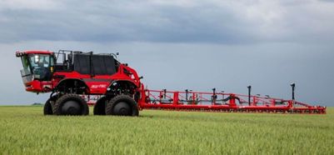
3. Volum redus de pesticide
„Un alt lucru bun este acela că, mașina fiind dotată cu GPS, nu mai există suprapuneri. La colțuri, la întoarceri, mașina închide automat duzele”.
4. Timp redus de lucru și economii în fermă
„Până acum, în cultura de rapiță, recoltam totul, mai puțin urmele, pe care eram nevoiți să le lăsăm, pentru că erau încă verzi, din cauza trecerilor repetate. Din acest an, nu o să mai fie cazul, ceea ce înseamnă clar reducerea timpului de lucru și a costurilor cu combustibilul”.
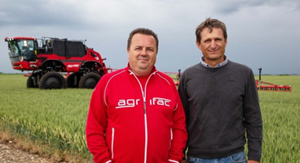
”Ne gândim spre viitor, spre Pactul Verde, de care începem să fim presați. Cu acest sistem de stropit, impactul asupra culturilor va fi un control mai bun al cantității de pesticide aplicate.” - LAURENȚIU SARCINĂ, Fermier în jud. Timiș

NOU: SISTEMUL AiCPlus CU INTELIGENȚĂ ARTIFICIALĂ
Cel mai nou model al mașinii de stropit Condor 5 Wide Track Clearance este echipat cu duze situate la distanță de 25 cm și cu sistemul AiCPlus cu camere cu inteligență artificială. Cristi Teodor, country manager Agrifac România, explică modul de lucru: „Aceste camere RGB, poziționate la fiecare 3 metri pe rampa de stropit, fotografiază buruienile și le recunosc. În timp ce mașina stropește, aceasta are nevoie de circa 30 de milisecunde pentru a decide dacă pe sol este o buruiană pe care o stropește, precum și cât stropește: cu cât buruiana este mai mică, cu atât mașina aplică mai puțină soluție.
Mașina utilizează algoritmi de stropire dezvoltați de-a lungul anilor prin fotografierea fiecărei buruieni în diferite stadii de creștere. S-a început în Australia, s-au făcut câte zece mii de fotografii pe fiecare buruiană, în diferite stadii de dezvoltare. Acesta este algoritmul de bază. Când aduci mașina într-o fermă nouă, în procesul de implementare, mașina trebuie să învețe buruienile de la fața locului. În primul sezon de stropire, mașina învață buruienile”.
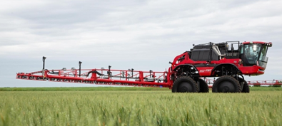

PREZENTATĂ LA AGRARIA
Abia ieșită din fabrică, noua mașină de stropit Agrifac Condor 5 a fost deja la Agraria și va fi prezentată, în perioada următoare, la toate evenimentele organizate de Bayer în România, apoi va fi prezentată fermierilor din Ungaria, Germania, Croația, Polonia și la toate expozițiile agricole din Europa.
NU VINDEM UTILAJE, VINDEM SOLUȚII!
„La livrarea mașinii în fermă, aducem tehnicieni pentru a instrui oamenii care vor lucra pe mașină, iar în momentul în care fermierul întâmpină o problemă, avem posibilitatea să aducem specialiști din fabrica din Olanda care să sprijine fermierul să obțină rezultatele pe care și le dorește”, explică reprezentantul Agrifac.
„Cred că marea provocare este aceea că mașinile sunt supuse unei presiuni și unui volum de lucru mult mai mari și cu o viteză mult mai mare de lucru”, afirmă Laurențiu Sarcină.
„În Olanda, viteza de lucru maximă admisă de lege este de 8 km pe oră. Viteza optimă de lucru a mașinii este de 12-16 km pe oră, dar în România sunt fermieri care vor să lucreze și cu peste 20 km pe oră, pentru a reuși să acopere suprafețe mari într-un timp scurt”, adaugă Cristi Teodor.
În sudul și estul țării, mașinile de stropit Agrifac sunt vândute de Apan Agriculture din Brăila, iar în vestul României, prin reprezentanții direcți ai producătorului olandez.
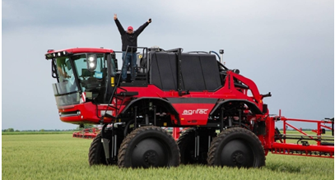

SISTEMUL „GREEN ON GREEN”
Cristi Teodor: „Algoritmul green on green (verde pe verde) utilizat de mașina Agrifac Condor 5 înseamnă stropire în cultura verde, în care mașina recunoaște și stropește doar buruiana, în pătrate de 25 cm pătrați. Aceasta înseamnă un impact uriaș asupra mediului, prin utilizarea unor cantități reduse de substanțe fitosanitare, precum și stres redus asupra plantei și economii importante în fermă”. un articol de VIOLETA MÂȚ
* * *

Oamenii din Deltă, nevoiți să plătească de până la 4 ori mai mult pentru transportul pe apă , Wall-Street, 26 Iunie 2022 , Social
Oamenii din localitățile izolate din Delta Dunării riscă să fie și mai rupți de lume. Compania care operează cursele navale între Tulcea și porturile Chilia, Sulina și Sfântu Gheorghe are în plan să oprească transporturile de pasageri. Spune că nu-și mai permite să plătească pentru combustibil și dă vina pe Ministerul Transporturilor, care nu i-ar fi dat banii pentru subvenționarea călătoriilor. Oficialii de la București neagă, însă, această acuzație.
Compania care asigură transportul pe Dunăre la prețuri mai mici, subvenționate de Ministerul Transporturilor, spune că nu mai are bani de combustibil.
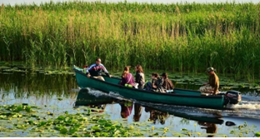„Datoria Ministerului față de compania noastră este în jur de 4 milioane 700 de lei astăzi, plus datoriile față de legile speciale, adică vorbim de diferența pentru transportul pensionarilor, legile speciale, cei care călătoresc cu noi. Și acolo e o datorie, nu foarte mare. Am ajuns în acestă situație pentru că nu mai avem carburant”, spune Nicolae Chichi, director Navrom Delta Tulcea, citată de Digi 24.
Pe de altă parte, reprezentanții Ministerului Transporturilor afirmă că situația nu stă chiar așa.
„În acest moment nu sunt probleme în ceea ce privește plățile pe care le facem în baza constractului. Sumele care sunt prevăzute în contract sunt achitate. Dar nu plătim sume care exced contractului. Ca atare, problema este a Navrom, care nu respectă contractul, Navrom fiind o companie privată”, susține Alin Șerbănescu, purtător de cuvânt Ministerul Transporturilor.
Vestea a venit ca un trăsnet pentru locuitorii din zonele îndepărtate ale Deltei Dunării. Ei au încărcat navele cu alimente.
Cu o navă clasică, localnicii plăteau de la Tulcea la Sulina 18 lei, până la Sfântu Gheorghe 19 lei, iar până la Periprava 21 de lei. De luni, oamenii vor trebui să dea între 60 și 80 de lei dacă aleg alte firme de transport pe apă.
* * *

„Mă gândesc non-stop la mâncare”. Cine îi ajută pe românii care suferă de tulburări alimentare? 26 iunie, 2022 ,Maria Ferariu
Mâncatul compulsiv este o afecțiune care poate avea efecte grave asupra celor care suferă de ea. În România nu există centre specializate pentru persoanele care suferă de tulburări de alimentație. Lipsa cunoștințelor despre tulburările de alimentație din România împiedică tratarea acestei boli psihice. Deși multe persoane suferă de această afecțiune, România nu are centre specializate pentru tratarea ei.
„Fiecare înghițitură mă ține în viață. Am supraviețuit anorexiei datorită familiei care s-a informat despre ce înseamnă eating disorders. Am căutat ajutor în România. Nu am avut prea multe opțiuni”, spune Ioana, o studentă în vârstă de 20 de ani care suferă de anorexie, una din cele mai frecvente tulburări de comportament alimentar.
Tulburările de alimentație (eating disorders) sunt boli mentale și fizice grave, care pot afecta persoane de toate sexele, vârstele, rasele, religiile, etniile, orientările sexuale, formele corporale și greutățile.
Două persoane cu aceeași tulburare de alimentație pot avea perspective, experiențe și simptome foarte diferite.

Ce este anorexia nervosa?
Anorexia nervosa este o tulburare de alimentație caracterizată prin pierderea în greutate (sau lipsa creșterii corespunzătoare în greutate la copiii în creștere), dificultăți în menținerea unei greutăți corporale adecvate pentru înălțime, vârstă și statură, și, la multe persoane, o imagine corporală distorsionată.
Persoanele cu anorexie restricționează, în general, numărul de calorii și tipurile de alimente pe care le consumă. În ciclul de înfometare, organismului îi sunt refuzate substanțele nutritive esențiale de care are nevoie pentru a funcționa normal. Astfel, organismul este forțat să își încetinească toate procesele pentru a-și conserva energia, ceea ce duce la consecințe medicale grave.
„Mă gândesc constant la mâncare și planific din timp toate mesele. Dacă pierd controlul și mănânc mai mult decât mi-am propus, sar peste următoarea masă chiar dacă îmi este foarte foame”, a declarat Ioana pentru Europa Liberă.
La nivel mondial, tulburările de comportament alimentar au cea mai mare rată de mortalitate dintre toate afecțiunile de sănătate mintală.
Asociația pentru prevenirea și tratamentul tulburărilor de alimentație (APTTA) a estimat că peste 400.000 de persoane din România suferă de o astfel de tulburare.
„Majoritatea românilor nu știu ce sunt tulburările de alimentație. De multe ori am fost întâmpinată de complimentele asupra aspectului fizic chiar dacă eram vizibil subponderală. Aceste remarci încurajau și mai tare comportamentul meu restrictiv”, a mai spus Ioana.
„Meseria îmi afectează relația cu mâncarea”, spune și Ada Galeș, actriță de teatru și de film. „Eu am slăbit doar prin înfometare și creierul meu la un moment dat, când consideră că am luat niște kilograme în plus, se simte vinovat când mănâncă și atunci reduce mesele pe zi și se înfometează.”
Deși nu se știe cu siguranță care sunt cauzele tulburărilor de alimentație, cel mai des este vorba de o serie de factori biologici, psihologici și socioculturali.
„[Înfometarea] este un abuz pe care îl fac asupra mea și sunt conștientă de asta. Nici eu nu am găsit un echilibru încă”, a adăugat actrița româncă.
Sistemul din România pentru combaterea tulburărilor de comportament alimentar este inexistent, iar multe persoane cu tulburări de alimentație nu știu unde să apeleze la ajutor.
„Am căutat pe internet dacă mai sunt persoane care se confruntă cu această problemă, fiindu-mi rușine să vorbesc cu mama sau cu vreun prieten. Am descoperit că ceea ce aveam eu avea și un diagnostic, BED (binge eating disorder)”, a declarat Meda, elevă în clasa a 12-a care suferă de mâncatul compulsiv.

Ce este mâncatul compulsiv necontrolat?
Mancatul compulsiv („binge eating disorder”) este o tulburare de alimentație severă caracterizată prin episoade recurente de a mânca cantități mari de alimente (adesea foarte repede și până la punctul de disconfort), un sentiment de pierdere a controlului în timpul mâncatului, urmat de senzația de rușine, suferință sau vinovăție.
Riscurile de sănătate ale mâncatului compulsiv necontrolat sunt cel mai frecvent cele asociate cu obezitatea clinică și stigmatizarea greutății.
Fiecare tulburare de comportament alimentar afectează persoanele într-un mod unic. De aceea, tratarea acestei boli variază de la caz la caz.
„Îmi amintesc că treptat am început să nu mă mai simt bine în pielea mea, să mă compar cu standardele de frumusețe prezente pe internet, să mă obsedeze cum arăt, iar apoi, de fiecare dată când mă simțeam stresată din orice motiv, recurgeam la mâncatul compulsiv. Episoadele de obicei se terminau cu purging (vomitatul autoprovocat)”, a relatat Andreea despre experiența ei cu bulimia de la doar 16 ani.
La fel ca și Meda, care suferă de mâncatul compulsiv, Andreea a apelat la internet pentru a găsi mai multe informații despre bulimie.
„După câteva luni în care am avut cam aceeași rutină zilnică, am început să mă documentez singură de pe internet despre ce înseamnă obiceiurile pe care le aveam. Toate se potriveau perfect cu ce citeam în articolele despre bulimie” a spus studenta.

Sistemul de combatere a tulburărilor de comportament alimentar din România
Tulburarea comportamentului alimentar este o boală psihică și, ca atare, tratamentul ar trebui aplicat de psihiatri sau psihoterapeuți specializați în acest domeniu.
„Deocamdată, cei care lucrează în domeniul psihiatriei și psihoterapiei nu sunt foarte atrași de aceste tulburări. Cred că faptul că nu știu cum să abordeze astfel de cazuri îi face să fie mai rezervați”, a declarat Raluca Chișcu, psiholog și psihoterapeut specializat în tratamentul tulburărilor de comportament alimentar la Universitatea Oxford, pentru Libertatea.
În România nu există nicio clinică specializată pentru tratarea celor care suferă de anorexie, bulimie, mâncat compulsiv sau alte tulburări de comportament alimentar.
Majoritatea primesc de obicei tratament pentru pierderea în greutate, depresie sau anxietate. Rareori sunt tratați pentru tulburări de alimentație.
Mai mult, înrolarea în studii clinice este foarte mică, aproape inexistentă, în ciuda diagnosticului în creștere.
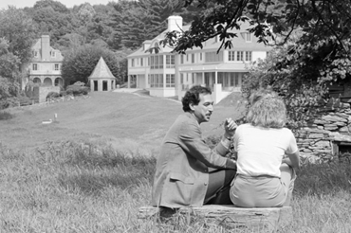 Un doctor și un pacient se află la centrul Renfrew din Philadelphia, Pennsylvania în 1985. Centrul Renfrew este prima instituție privată de tratament rezidențial din SUA destinată exclusiv persoanelor care suferă de anorexie nervoasă, bulimie și BED.
„Pe partea de intervenție, sunt într-adevăr foarte puține lucruri care se fac la modul sistematizat, cel puțin la noi în România. Pe afară se lucrează altfel. În principiu se folosesc tehnici cognitiv-comportamentale. Noi avem o școală bună cognitiv-comportamentala la Cluj, dar ei nu se axează pe tulburările de comportament alimentar” a declarat Andreea Paiu, psihoterapeut cu formare în analiză existențială si logoterapie.

Problema la nivelul societății
„Avem foarte multe condiții care favorizează aceste tulburări și mult prea puține variante pentru a gestiona consecințele”, a mai spus Paiu pentru Europa Liberă.
De multe ori, problema nu este luată în serios, din cauza unei culturi a „stimei de sine, a imaginii corporale care este imatură la nivel de societate".
„Se produce foarte mult body shaming (rușine de propriul corp) de la vârste extrem de mici fără ca acest lucru să îngrijoreze părinții sau educatorii. Din păcate, social media promovează foarte mult acest body shaming. Impactul este foarte mare”.
Datele statistice din România indică o creștere a tulburărilor de alimentație în ultimele două decenii.
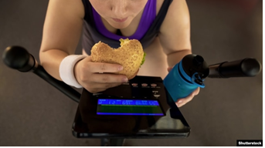 Mâncatul compulsiv este uneori urmat de exerciții fizice excesive, în principal la cei care suferă de bulimie.
„Mi se pare foarte problematic felul in care ne uităm la corpurile femeilor. Devin așa ca niște obiecte care trebuie să respecte anumite standarde pentru a fi demne de apreciere, iubire etc.” a adăugat actrița Ada Galeș.
Nesiguranța de sine, stimulată de societate, este unul din motivele cele mai frecvente care duc la comportamentul restrictiv și gândurile obsesive.
Tulburările de alimentație precum anorexia și bulimia sunt afecțiuni psihice ale căror cauze sunt complexe din punct de vedere psihologic.
„Problema este foarte adânca la nivelul societății. Nu știm să creștem oameni care să fie siguri pe ei. Din punct de vedere cultural suntem tributari unei istorii în care nu am avut voie să fim cum suntem noi. A trebuit să ne conformăm. Noi am fost educați în această cultură a conformismului și a fricii de a nu fi la înălțimea standardului.”
Andreea Paiu, psihoterapeut
„Mai ales persoanele cu anorexie si bulimie au dorința de a ocupa cat mai puțin spațiu tocmai pentru că nu simt ca au un loc pe lume în care sa li se permită să fie așa cum sunt. Este esențial ca oamenii sa înțeleagă că prima problemă este emoțională”, a declarat Paiu.
Deși simptomele precise și natura tulburărilor de alimentație variază, acestea tind să fie caracterizate de preocupări obsesive cu privire la aportul caloric și un control extrem asupra consumului pentru a „nu lua în greutate”.
Persoanele identificate LGBTQ+ se confruntă cu factori de stres unici care pot contribui la dezvoltarea unei tulburări de alimentație.
O prevalență generală crescută a tulburărilor de alimentație a fost raportată în rândul populației LGBTQ+, în special în rândul bărbaților gay, într-un studiu realizat la Oxford.
Pentru bărbații homosexuali, în special, încercarea de a se conforma unor roluri specifice și efectul mass-media pot afecta, de asemenea, nemulțumirea corporală.
În plus, problemele de sănătate mintală concomitente, cum ar fi anxietatea și depresia, pot face ca populația LGBTQ+ să fie mai vulnerabilă la dezvoltarea tulburărilor de alimentație.

Ce este bulimia nervosa?
Bulimia nervosa este o tulburare de alimentație gravă, care poate pune în pericol viața, caracterizată printr-un ciclu de mancat compulsiv urmat de comportamente compensatorii, cum ar fi vărsăturile autoprovocate, abuzul de laxative, diuretice sau alte medicamente, înfometarea sau exercițiile fizice excesive.
Ciclurile recurente de bulimie de tip „binge-and-purge” (mancat compulsiv si varsaturi autoprovocate) pot afecta întregul sistem digestiv și pot duce la dezechilibre electrolitice și chimice în organism, care afectează inima și alte funcții ale organelor majore.

Care ar fi soluția
Andreea Paiu menționează importanța de a lua măsuri care să prevină tulburarea comportamentului obsesiv compulsiv.
„De multe ori, până când lucrurile devin cu adevărat severe, nu ia nimeni în serios situația. Este foarte importantă intervenția precoce” a spus Paiu.
„Este nevoie să se schimbe mentalitățile de o manieră profundă și trebuie intervenit în punctul în care vedem că un om are problema respectivă. Am putea să ne educăm ca să nu se mai ajungă în faza în care este foarte greu sa mai faci ceva. Tulburările de alimentație sunt tulburări care țin de o trauma lungă și au efecte pe termen foarte lung. Ele pot dura ani de zile”.
Cea mai grea recuperare este cea psihologică. „Trebuie abordat aspectul cognitiv și emoțional ale tulburării de alimentație, cum ar fi tulburarea imaginii corporale, perfecționismul și regulile legate de mâncare, alimentație și greutate” a relatat Paiu.
Logo-ul Asociației Naționale a Tulburărilor de Alimentație din Statele Unite ale Americii
Centrele de combaterea tulburărilor de alimentație sau orice program pentru prevenirea lor lipsesc din România. Pentru a trata această boală, este nevoie de centre de tratament și medici specializați în domeniu.
„La apogeul bolii mele, trăiam în SUA. Prin urmare, am fost trimisă la un centru de tratament rezidențial pentru tulburări de comportament alimentar care mi-a salvat viața”, a relatat Ioana care se luptă cu anorexie de 3 ani.
„Acum locuiesc în România și mi-e teamă că, dacă voi ajunge din nou în acea fază critică, să nu mai fie la fel de ușor să primesc tratamentul de care am nevoie pentru a rămâne în viață”.
Maria Ferariu este intern în cadrul serviciului românesc al Europa Liberă.
* * *
Vinul de azi: Telegramme Chateauneuf du Pape 2019 - 94 puncte James Suckling Parteneri Profit.ro scris astăzi,
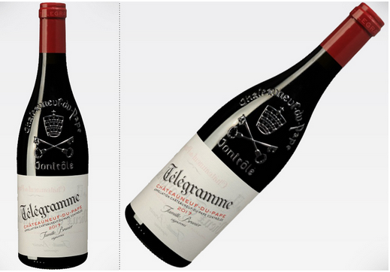
De cinci generații, Domaine du Vieux Telegraphe este condusă de familia Brunier, mai precis din 1891.

Plantațiile acestei crame, cu o medie de vârstă de 60 de ani, se află pe celebrul podiș La Crau, poate cea mai renumită regiune din Chateauneuf du Pape. Condițiile de sol și climă din această regiune oferă vinurilor mineralitate distinctivă și structura impresionantă.

Telegramme Chateauneuf du Pape 2019 este un asamblaj de Grenache (80%), Syrah (10%), Mourvedre (6%) și Cinsault (4%), care a fost ținut în tancuri de inox 10 luni, după care a urmat o perioada de măturare de 7 luni în butoaie mari de stejar francez de 30 hl. (foudre).
Soiul Grenache domină acest asamblaj, conferindu-i suplețe și rotunjime. Aromatic, dezvoltă tente complexe de fructe de pădure roșii coapte, cireșe și levănțică, învăluite în note minerale și de condimente dulci.
Gustul este plin și catifelat, cu impresii de zmeură și violete, taninurile bine șlefuite contribuind la finalul aromat și persistent.

Poate fi partenerul ideal pentru preparatele din carne roșie sau vânat, preparatele cu sosuri sau brânzeturile măturate.

Vinul poate fi cumpărat de AICI. Unvinpezi.ro
* * *

Fotoreportaj: „Cămeşa sunt EU. SânzIEne la MuzEU”,: Ion Lucian Petras , 26 iunie 2022
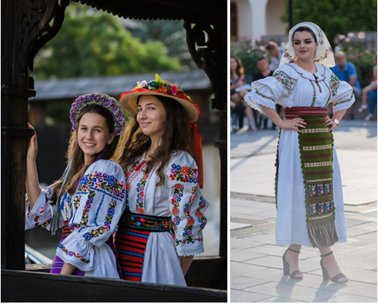 A doua ediţie a evenimentului „Cămeşa sunt EU. SânzIEne la MuzEU” s-a ținut sâmbătă la Complexul Muzeal Județean Bistrița-Năsăud, cu acelaşi gând, cu mândrIE, să te-mbraci româneşte, să te bucuri de tradiţia pură, dar şi de punerea ei pe pânza actualităţii.
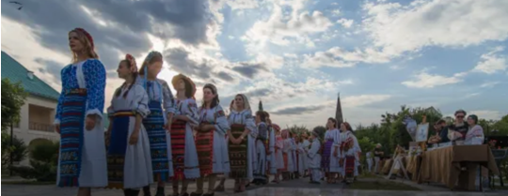 Cel mai fain moment, în mod subiectiv, desigur, a fost parada costumelor populare aduse de Virgina Linul, intitulat „Dansul ielelor”.
Momentul a reprezentat o întâlnire cu costumele populare autentice din zona Bistrița-Năsăud, cu explicații live furnizate de creatoarea Virginia Linul care este și doctor în etnografie.
Organizatorii s-au gândit să solicite bistrițenilor care vor să îmbrace aceste costume să se înscrie din timp pentru a participa la paradă.
Continuarea, în Săptămâna Online!

* * *

https://www.reuters.com/markets/commodities/german-sugar-maker-suedzucker-raise-prices-shift-coal-power-report-2022-06-25/

